# **集创赛日志**

http://univ.ciciec.com/nd.jsp?id=721#_jcp=1

# **赛题：基于AXI协议的交叉矩阵模块设计**

# **目标：**

### ====================================

### **阶段一：4.11前 基础版的代码功能，仿真跑通。**

### **阶段二：跑通outstanding能力为3，INCR（支持256）等功能；写技术文档。**

### **===========初赛==================**

### 阶段三：支持WRAP（256）等功能；增加子模块等。

### **阶段四：实现out-of-order，interleaving（读写）等功能；**写技术文档。

### ===========分赛区=====================

### 阶段五：跑后端（难点）

### ============决赛=====================

# **功能要求**

1. 应用ARM AMBA（APB、AHB、AXI等协议）设计交叉矩阵模块，实现多个主从设备之间的高效数据传输。
2. AXI总线上的三路读写请求的仲裁及路由功能；
3. 增加适当功能模块，比如APB配置寄存器模块，AXI2AHB桥接模块等模块提高设计复杂度
4. 评估设计模块的面积、功耗、数据吞吐量和AXI接口复杂度等信息
5. 设计文档撰写：**模块功能**、**芯片架构（顶层模块）**、**功能划分**、**端口解释、信号时序**、状态机设计、**波形总结**流程等说明。根据提供的模块功能需求及划分完毕的子模块设计要求，完成交叉矩阵模块的设计框图，框图中应包含具体的信号信息，数据流及控制流方向标识。
6. （可以暂且不考虑）数字后端知识与工具：EDA工具如Design Compiler、Prime Time、Innovus的运用；逻辑综合（平衡功能和时序约束，实现设计到硬件电路的转换，综合优化设计面积，功等性能指标）、STA（分析电路中信号的时序关系）、PR（逻辑设计映射到物理布局上，并完成布线优化）的关键作用。完成设计初始化并检查网表、时序等，完成FloorPlan阶段对芯片面积规划以及IO port的摆放，完成时钟树单元及NDR绕线规则的指定、配置CTS相关参数及设置，配置Route相关option及参数并完成最终绕线，完成postRoute阶段的优化工作，完成PR之后的STA相关工作。要求完成后端基本流程实现，并经过多次优化，输出netlist、def和lib等文件。

# **性能要求**

1. 基础实现3主3从；

2. 频率至少200M，时钟周期5ns；

3. 支持outstanding transaction（能力至少为3）、incrementing burst（长度最大256拍）、wrapping burst（长度最大为256拍）、out of order、interleaving及4K边界处理。

4. axi slave interface模块实现axi各个通道分别存入fifo, 各自输出一个数据流；

axi master interface模块实现axi通道数据流转为axi各个通道数据传至下层；

arbiter模块实现轮询响应不同模块request信号；

switch模块实现slave ports与master ports之间的路由功能。

5. 综合面积不超过0.3平方毫米；进阶满足以上3项要求且**综合频率大于200MHz**以及按照实际面积排序最小。

# **总决赛现场展示要求**

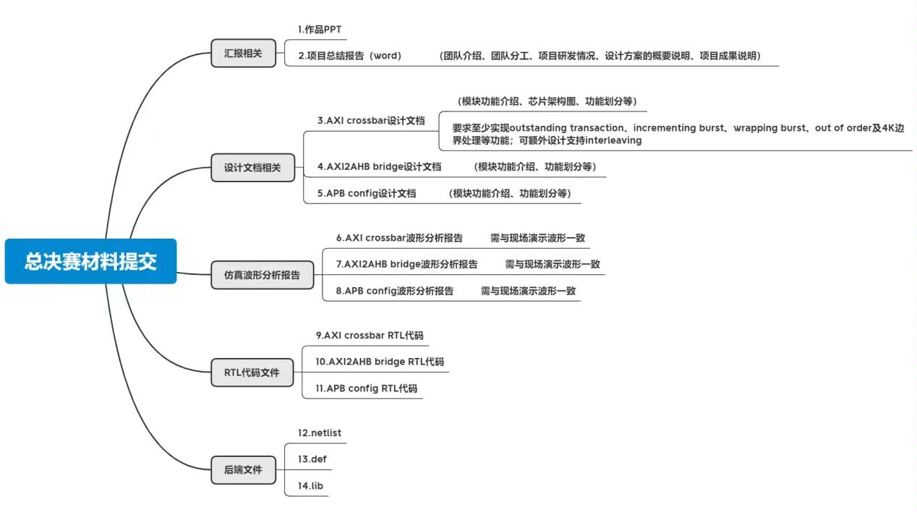

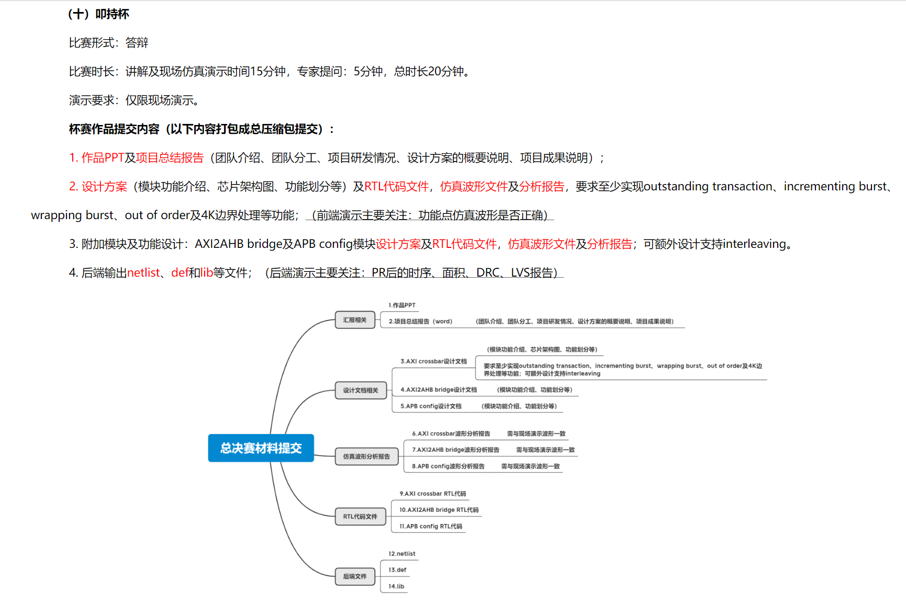

## **前端演示**

## **后端演示**

可以分阶段存数据的，打开就可以了，drc lvs看报告就行，不需要现场跑流程

# **2024/3/7**

资料分享&报名参赛 均已放入钉钉群文件

# **2024/3/10**

B站赛题解析：<https://www.bilibili.com/video/BV1XS421A79H/?spm_id_from=333.337.search-card.all.click&vd_source=fc6b1a4a2820358ab2b8229020abb011>

**主要内容**

## **AXI互连模块：更通用的IP块**

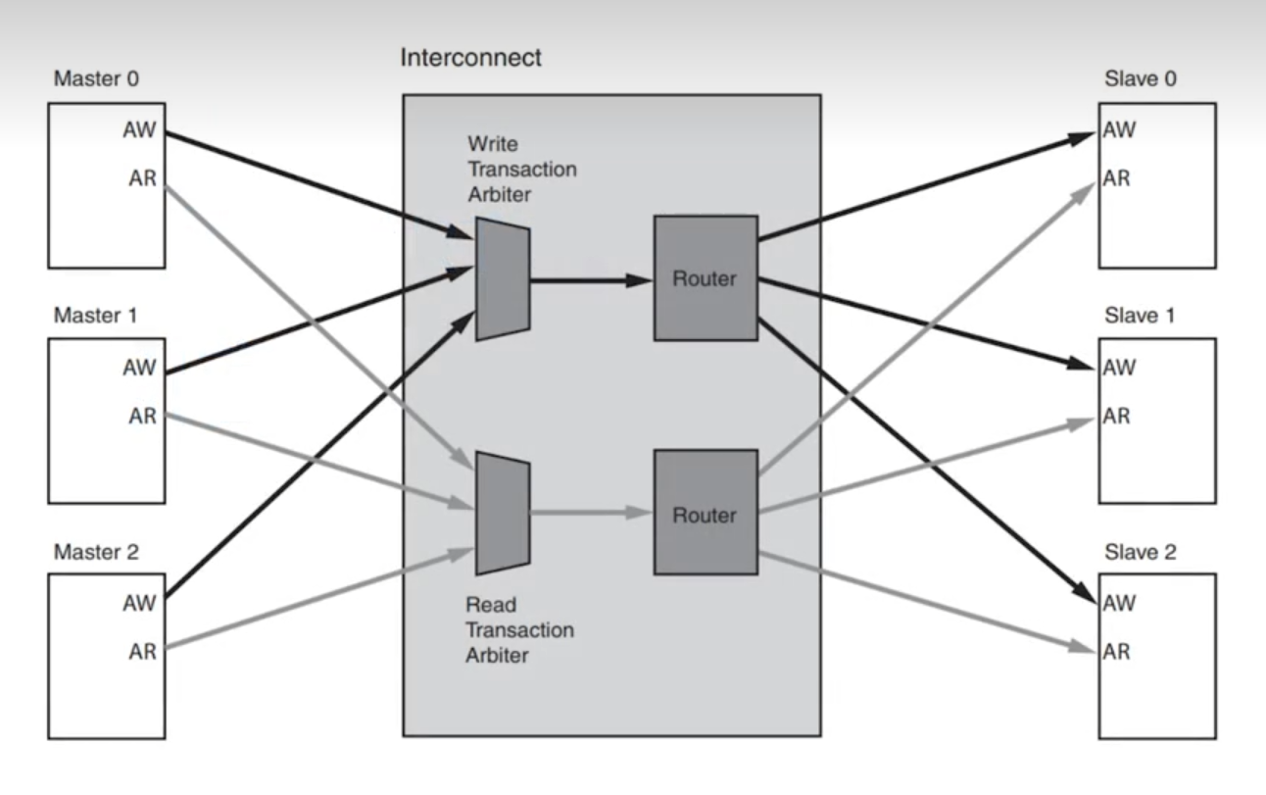

实现不同数据位宽、时钟频率和AXI协议版本的AXI设备；

矩阵需要支持协议版本有AXI4.0, AXI3.0,AXI4-Lite;

处理设备之间接口特性的转换来确保通信的正确性；

AXI互连支持多种工作模式：交叉开关模式（性能优化）；共享访问模式（面积优化），

AXI功能：可以处理多个未完成的事物，支持重新排序、基于优先级的仲裁和TrustZone安全特性、提供配置主从接口数量的灵活选项、支持多端口访问

可以**根据具体的需求和设计考虑采用不同的架构，比如总线式、交叉开关式或其他自定义结构。**AXI互连负责处理地址映射、数据路由、访问控制和可能的协议转换，确保数据能够从正确的主设备传输到正确的从设备，反之亦然。

### 总线式结构（Bus-based）

总线式结构是一种所有主设备和从设备都通过共享的通信路径（即总线）进行数据传输的设计。在这种结构中，任何时刻只能有一个主设备控制总线进行数据传输，其他主设备需要等待直到总线变为空闲状态。

### **交叉开关式结构（Crossbar-based）**

交叉开关式结构提供了一种高度并行的通信方式，其中每个主设备都能够通过一个独立的路径同时访问任何一个从设备，前提是该从设备没有被其他主设备独占。这是通过在主设备和从设备之间构建一个交叉开关矩阵来实现的，该矩阵允许多个独立的数据传输同时发生，从而大大提高了数据通信的带宽和效率。

### **其他自定义架构**

## **AXI交叉开关（Crossbar）：是AXI互连的特定配置，专门为共享地址交叉开关架构中，连接多个内存映射主从设备进行优化**

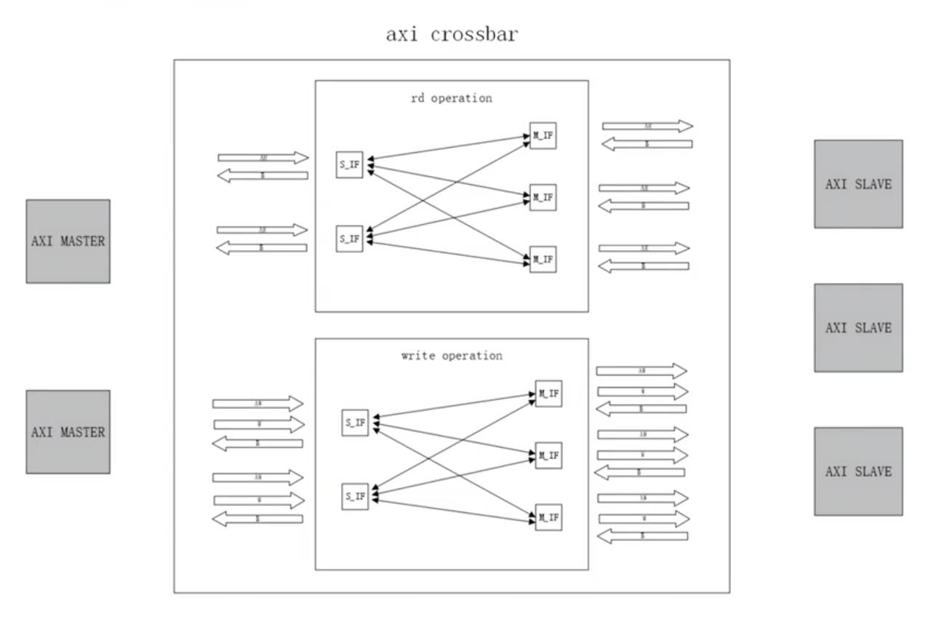

**AXI交叉开关是AXI互连的一种特定类型；**

专门为共享地址、多数据（SRAM）交叉开关架构中链接多个AXI主设备和从设备的场景进行优化；

通常用于多个内存映射主设备，需要访问多个内存映射从设备的情况；

AXI交叉开关能够自动处理不同主设备和从设备之间的仲裁，确保高效的数据传输并避免总线争用；

支持每个主设备有多个未完成的事物，写相应重排序，读数据重排序预计可配置的主从设备的接收和发送限制；

AXI交叉开关支持固定优先级和循环仲裁，从而实现高效的资源利用；

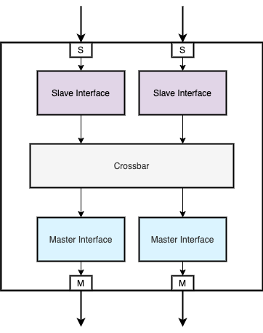

Crossbar负责在多个masters和slaves之间路由事务（transactions）。它的功能不仅限于**路由（确定数据应该从哪里发送到哪里）和仲裁（在多个请求竞争同一个资源时做出决策）**，还可能包括**数据缓冲、优先级处理**等高级功能，以支持复杂的事务管理，如乱序执行、事务重组等。

## **赛题要求**

不需要跨时钟域处理；crossbar，只需要同一个aclk，master的时钟也一样。同步fifo处理，实现读写速率匹配，实现缓存功能。

附加模块AXI2AHB需要另外一个时钟；需要异步fifo处理。

轮询仲裁，比较复杂；固定优先级，比较简单；

tb需要测试master同一时间访问不同的slave（switch）；三个master访问同一个salve（测试arbiter功能）；

综合时不考虑msater和salve面积，赛道不提供master和salve模块，需要自己按照配置来写；

在AXI4的基础上，额外实现写交织（增加Wid）。

额外支持窄传输、非对齐和原子访问这些功能，会加分。

额外桥接功能就是做一个slave模块。

设计文档自己要求。功能验证实现到前仿即可。

不需要设置冷门信号，选择常用信号即可。

apb寄存器模块可以保存错误信息，下次访问可以继续读出。

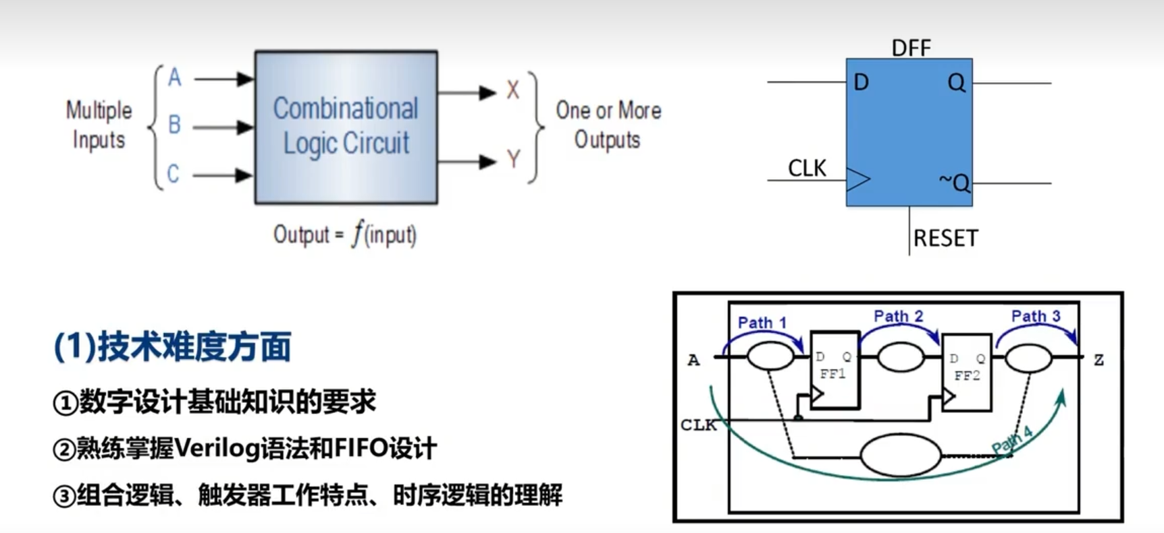

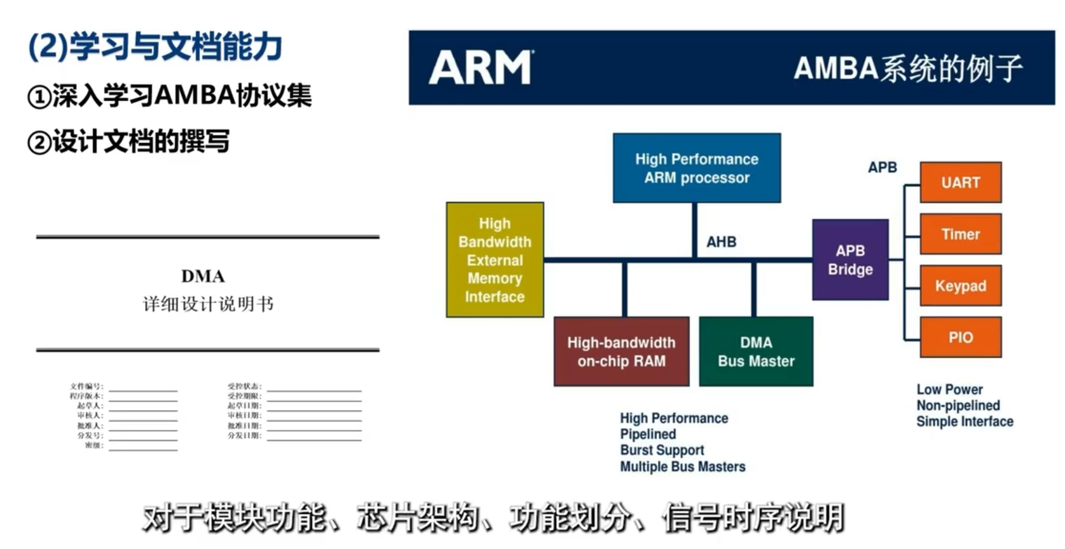

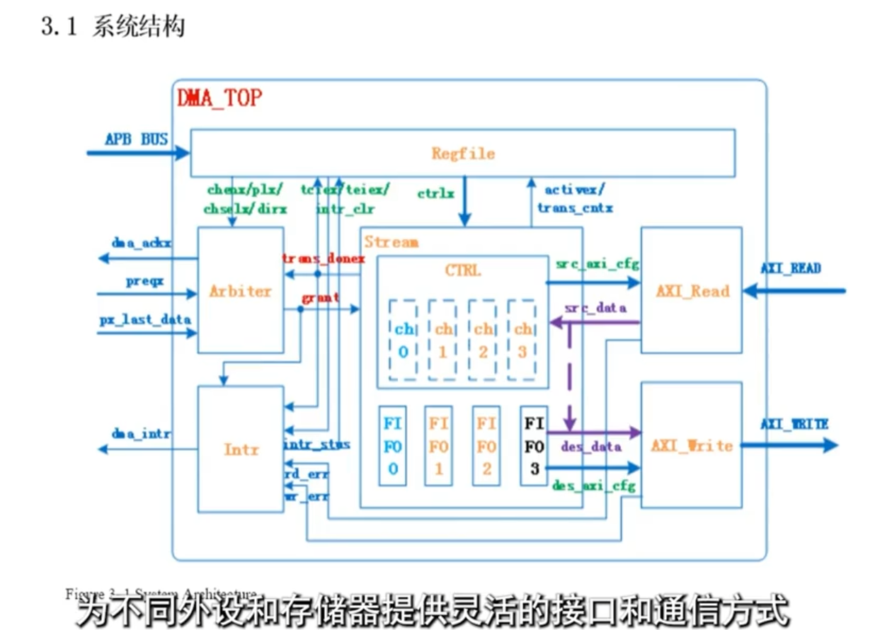

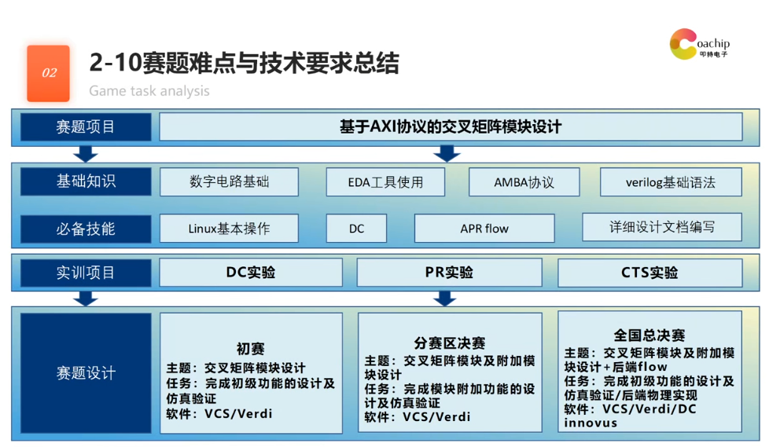

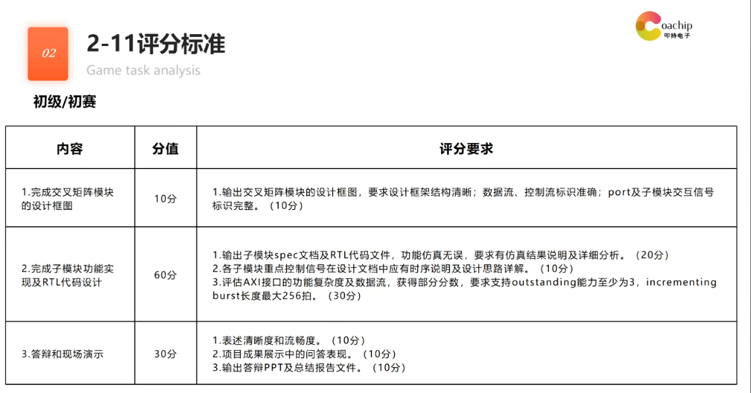

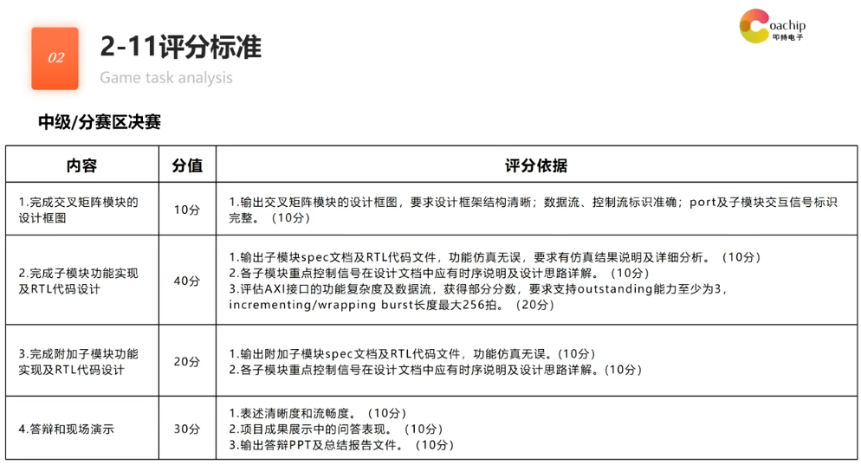

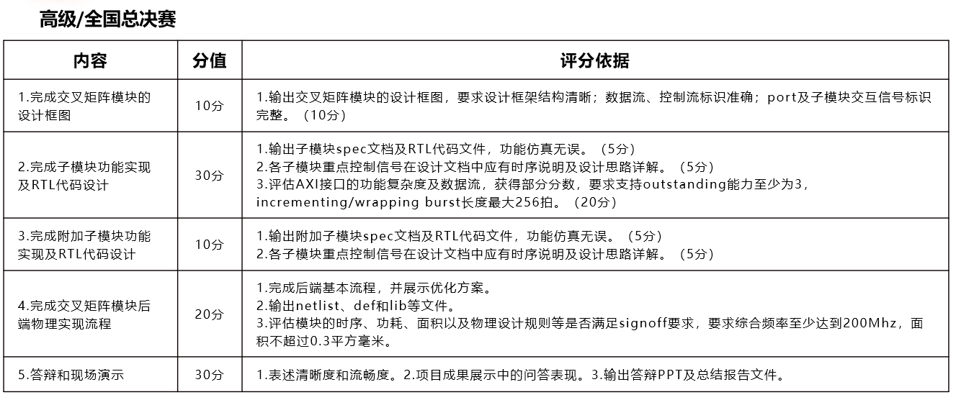



# **2024/3/12**

## **分析代码**

1. **代码分析**：verilog-axi-interconnect-master代码分析完成，已放入钉钉群中 （实现方式比较基础，参考意义不大） axi-crossbar-main代码已分析；AXI4_Master_Interconnect_Slave-master已分析；
2. **路由功能**：router的功能实质就是选择器MUX
3. **新代码**：AXI总线代码更新一份axi-crossbar-main代码和axi-master代码，都是systemverilog语言 已更新至钉钉群代码文件夹中
4. **AXI版本选择**：

AXI4版本具有AXI-Lite,AXI4, AXI4-stream.

**AXI4-Lite** 不支持突发传输（burst transfers），每次传输只能处理一个数据字; **AXI4-Lite** 不支持多个未完成的事务（即不支持outstanding transactions）; **AXI4-Lite** 因为事务处理相对简单，也不支持乱序执行（out of order execution），因此所有的事务都必须是按序处理的，所有事务都使用同一个ID。但是我们的题目要求out of order，AXI4-Lite版本不考虑了

**AXI4-Stream** 通常用于简化的数据传输场景，如流处理或信号处理，其中数据按照固定顺序连续传输。在设计中可能占用较少的面积，但它不直接支持地址传输、突发长度和类型的管理等,需要额外的逻辑来管理。

**因此需要选用AXI4-FULL版本。**

1. 要求综合面积小于0.3平方毫米，这里应该是只指crossbar，**写verilog代码时要考虑面积尽可能小**。要想清楚哪些功能是必要的，哪些是选做的加分项，方面综合面积超过要求时删掉一部分功能。

# **2024/3/13**

## **模拟赛道学长分享**

初赛前，前仿要做出来。不然可能被刷掉。

5月中旬写设计文档，比较赶

初赛，主要看技术文档，和硕士论文字数，格式差不多就行

分赛区和决赛，主要看PPT：关键点和难点，创新和解决方案，应用价值，对比

## **数字方向学长分享**

往年卖课办卡

今年赛题详细

好处：IC全流程设计，前端+后端

AXI总线要求不低

附加模块网上资料很多

PPT页数要控制，卡住关键指标。控制时间，强调指标。

PPT模板不要重复。

主要看PPT（讲话可能听不清），一等二等的区别。

设计报告（两种写法）：

初赛：设计验证分开

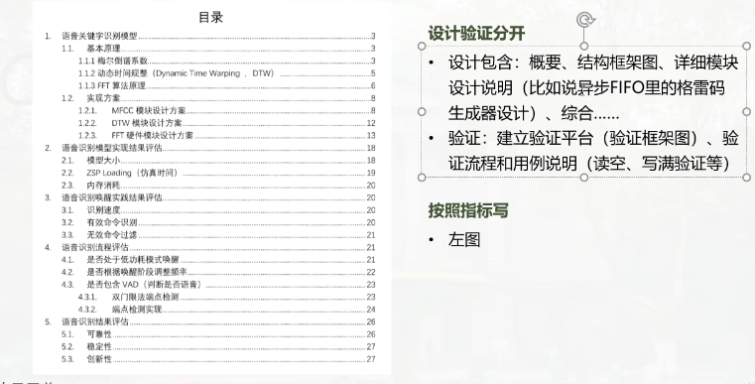

坚持到最后一定能拿奖。

# **2024/03/14**

## **0.端口说明**

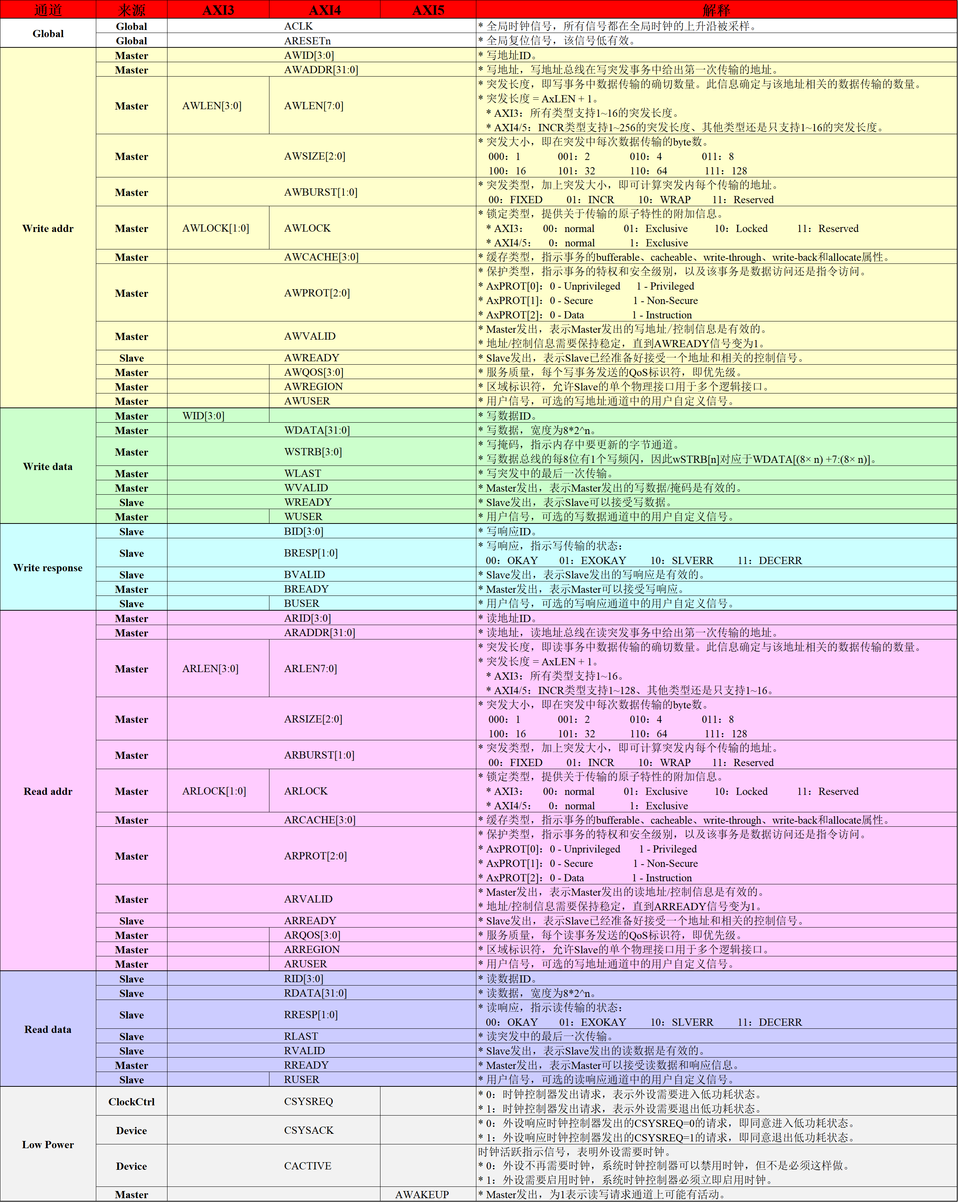

注：实际突发长度=len+1

## **Transaction、Burst、Transfer、Beat辨析**

**在 AXI 传输事务（Transaction）中，数据以突发传输（Burst）的形式组织。一次突发传输中可以包含一至多个数据（Transfer）。每个 transfer 因为使用一个周期，又被称为一拍数据（Beat）。**

### **Transaction**

两个 AXI 组件为了传输一组数据而进行的所有交互称为 AXI Transaction，AXI 传输事务，包括对应通道上的交互。

### **Burst**

AXI 传输事务（Transaction）中的数据传输以 burst 形式组织，称为 AXI Burst。

Burst类型由突发长度（LEN）、突发大小（SIZE）和突发类型（BURST）这三个参数定义，它们决定了传输数据的数量、每个数据块的大小以及数据的地址序列模式。

### **Transfer**

每个 Burst 中传输一至多个数据，每个数据传输称为 AXI Transfer。

### **Beat**

双方握手信号就绪后，每个时钟周期完成一次数据传输，因此 AXI Transfer 又被称为 AXI beat，一拍数据。Beat的大小由突发大小（SIZE）参数定义

## **READY和VALID握手信号之间的关系**

VALID: 表示传输源的数据/控制信息何时有效；

READY: 表示目的源已经准备好接受数据/控制信号；

传输发生在VALID和READY都为高的时候。

两个信号之间是相互独立的，不能相互依赖，否则会产生死锁。可以用寄存器打断组合逻辑环。

五个通道均有握手信号。

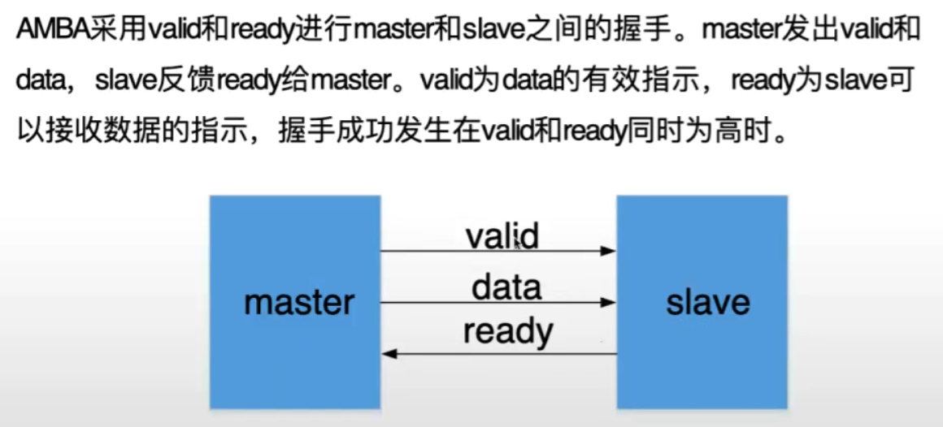

## **地址、读、写和写相应通道之间的关系**

灵活但是握手信号之间相互依赖。

读事务握手依赖关系：先有读地址，才能有读数据（读地址通道的valid和ready出现顺序是可以随意的，但是读数据通道的valid必须是读地址通道传输完成之后才会有效，即rvalid信号在arvalid和arready 都为高之后才能拉高）

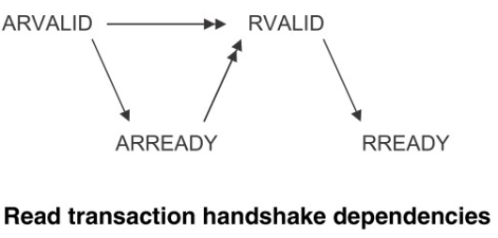

写事务握手依赖关系：写数据可以比写地址先传，但是BVALID必须在写地址和写数据都完成后才能被声明；

AWVALID 、WVALID 和 AWREADY、WREADY没有固定的先后顺序---即写数据和写地址通道的是互相独立的，且对于他们各自通道内的valid和ready信号而言也没有固定的先后次序要求。

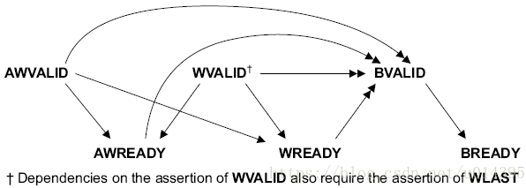

## **4K对齐**

一次burst读写地址必须是4KB对齐，一是为了防止同一组数据写入2个slave中（slave通常是4KB/1KB大小），二是系统中定义一个page大小是4K。4K边界是指低12bit为0的地址。

关于page（页）的简介：在现代计算机系统中，内存管理通常是基于页面（page）的。一个页面通常是操作系统用于内存管理的基本单位，而4KB是最常见的页面大小。这意味着系统的物理和虚拟内存都是按4KB的页面进行组织和管理的。当数据传输操作（如burst传输）与页面大小对齐时，可以减少的页面错误（page faults）和TLB（Translation Lookaside Buffer）缓存不命中的情况（因为可能涉及不连续的内存区域），减少内存访问延迟。

## **4K边界**

**5.1 AXI中一次突发不能跨越4K边界；**

**5.2 4K边界指的是低12bit全为0的地址，**

比如32’h00001000;

比如32'h00002000;

比如32'h00004000;

这些特殊的地址均为4K边界；

**5.3 4k边界对齐的原因**

1.系统定义一个page大小为4kbytes;

2.axi给每个slave划分了4k空间，axi协议中一次突发不能超过4k边界是为了避免一笔burst交易访问两个slave;

如果一次burst传输访问大于4k，可能会造成地址从slave1增加到slave2上了，slave2可能又不响应，导致无法完成；（另一种解释：AXI协议会在读/写地址通道的开头发出addr/len/size等信息，若一笔burst跨越了A和B两个slave，则会只有A收到开头的addr/len/size等信息，B则收不到上述信息，从而造成burst无法完成。）

## 处理越界的RTL代码

总线的master（如：DMA、CPU等）需要支持4K越界处理，基本思路就是把越界的transfer拆分成两笔非越界transfer。

实现逻辑很简单，一共两步：**越界检测、拆分传输。**

**越界检测：**计算首、末地址，末地址=首地址+len*数据位宽。上图中数据位宽为64bit（8byte），因此对len左移3位，即乘8。仅需判断首、末地址的第12bit是否相等，即可判断当前传输是否越界。

**拆分传输：**对于写传输，还要额外对burst做计数，需要在发完第一个拆分的burst后，再发第二笔拆分的busrt。

# **2024/03/15-04/08**

## **突发式读写(burst)**

1.1 **固定式（fixed）**突发读写是指地址是固定的，每一次传输的地址都不变。这样的突发式读写是重复的对一个相同的位置进行存取。例如 FIFO。（对于FIFO而言他是没有地址指针的，所以，只需要在相同位置连续的发送或者读取数据即可，FIFO内部会自动寻址）

1.2  **增值式（incr）**突发读写是指每一次读写的地址都比上一次的地址增加一个固定的值。**（AXI4本身支持256拍，AXI3只支持16拍）**

1.3  **环绕式（wrap）**突发读写跟增值式突发读写类似。首先根据起始地址得到绕回边界地址（wrap boundary）与最高地址。当前地址小于最高地址时，WRAP 与 INCR 类型完全相同，地址递增。但到递增后的地址到达最高地址后，地址直接回到绕回边界地址，再进行递增，就这样循环往复。最高地址由绕回边界地址计算得到：wrap boundary + （N_bytes x burst_len）。根据协议手册上表示，WRAP 适合**对 cache 的访问（1是为可以重新访问被miss的数据（视作还没准备好的数据），2是首地址为非对齐地址时候）**。两个限制：1. 起始地址必须以传输的size对齐；2. 突发事读写长度必须是2.4.8.16. **(本赛题需要改成支持256拍)**

**Burst（突发传输）中的INCR和WRAP**：

* **INCR**（Incremental）和**WRAP**（Wrapped）是指突发传输模式的两种类型。这些模式定义了在一次突发传输中数据如何从源地址连续或以特定模式传输。
* **这些功能是由AXI master发起的，因为它们定义了master如何希望数据被传输（即数据的地址生成模式）**。

## **WRAP边界地址计算**

WRAP猝发地址下界：

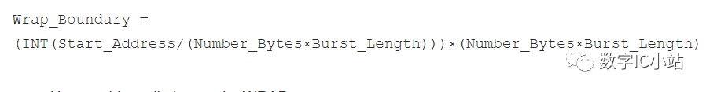

WRAP猝发地址上界：



以上不太好懂，看几个例子就容易明白了。

**Ex1：**

AxADDR = 0x04, AxLEN = 3, AxSIZE = 2, AxBURST = 3。

Start_Address = 0x04  
Burst_Length = 4  
Number_Bytes = 2^2=4  
因此地址下界  
= (0x04/(4x4)) x (4x4)  
= 0  
地址上界  
= 0 + (4 x 4)  
= 16

Address_0 = 4  
Address_1 = Address_0 + Number_Bytes = 4 + 4 = 8  
Address_2 = Address_1 + Number_Bytes = 8 + 4 = 12  
Address_3 = Address_2 + Number_Bytes = 12 + 4 = 16

因为上界为16，因此地址Address_3 = 0。

因此地址为4,8,12,0。

**Ex2：**

AxADDR = 0x38, AxLEN = 3, AxSIZE = 2, AxBURST = 3。  
Start_Address = 0x38  
Burst_Length = 4  
Number_Bytes = 2^2=4  
因此地址下界  
= (0x38/(4x4)) x (4x4)  
= 0x30  
地址上界  
= 0x30 + (4 x 4)  
= 0x40

Address_0 = 0x38  
Address_1 = Address_0 + Number_Bytes = 0x38 + 0x4 = 0x3C  
Address_2 = Address_1 + Number_Bytes = 0x3C + 0x4 = 0x40  
因为Address_2 == 0x40, 达到上边界，因此Address_2 = 0x30  
Address_3 = Address_2 + Number_Bytes = 0x30 + 0x4 = 0x34  
因此地址为 0x38, 0x3C, 0x30, 0x34。

**Ex3：**

AxADDR = 0x34, AxLEN = 7, AxSIZE = 2, AxBURST = 3。  
Start_Address = 0x34  
Burst_Length = 8  
Number_Bytes = 2^2=4

因此地址下界  
= (0x34/(4x8)) x (4x8)  
= 0x20  
地址上界  
= 0x20 + (4 x 8)  
= 0x40

Address_0 = 0x34  
Address_1 = Address_0 + Number_Bytes = 0x34 + 4 = 0x38  
Address_2 = Address_1 + Number_Bytes = 0x38 + 4 = 0x3C  
Address_3 = Address_2 + Number_Bytes = 0x3C + 4 = 0x40  
因为Address_3 == 0x40,达到上边界，因此 Address_3 = 0x20  
Address_4 = Address_3 + Number_Bytes = 0x20 + 4 = 0x24  
Address_5 = Address_4 + Number_Bytes = 0x24 + 4 = 0x28  
Address_6 = Address_5 + Number_Bytes = 0x28 + 4 = 0x2C  
Address_7 = Address_6 + Number_Bytes = 0x2C + 4 = 0x30  
因此地址为 0x34, 0x38, 0x3C, 0x20, 0x24, 0x28, 0x2C, 0x30

## **Outstanding（针对地址而言）**

**outstanding=1时**，主机的读操作顺序是：读地址命令->等待读数据返回->读地址命令->等待读数据返回->…如此往复。主机的写操作行为是：写地址->写数据->等待写响应返回->写地址->写数据->等待写响应返回->…如此往复。每一次新的传输要等上一次传输结束，总线的利用率不高。

**outstanding能力为N>1**的话，则读操作时，可以连续发N个读地址命令，在这期间如果读数据没有返回，则需要等待读数据返回，如果有读数据返回，则返回了几个，那么仍然可以接着发几个。也就是说，“在路上” 的读命令（或者读数据）最多可以是N。对于写操作，可以连续发出N组写地址（写数据）命令，这期间如果写响应没有返回，则必须等待写响应返回才能接着发写地址（写数据）命令，如果有写响应返回，则返回了几个，那么仍然可以接着发几组。也就是说，“在路上” 的写响应最多可以是N。

outstanding是对读/写地址而言，一次突发还没结束，就可以发送下一个地址。

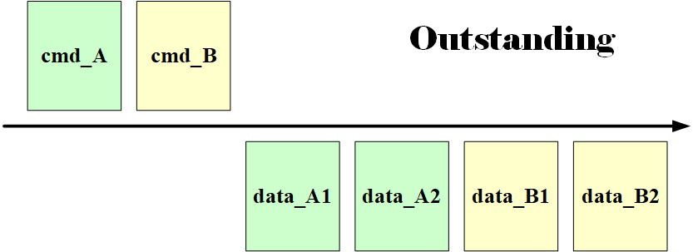

**Outstanding Transaction**：

* **Outstanding Transaction（未完成的事务）**是指在接收到响应之前，可以同时发起的事务数量。这个特性既涉及到master也涉及到slave：
  + 对于**master**来说，它定义了master可以发起多少个并行请求而不需要等待每个请求的响应。
  + 对于**slave**来说，它定义了slave可以同时处理多少个来自一个或多个master的请求。

## **Out of order（针对请求而言Bid，transition的burst粒度）**

out-of-order说的是发送transaction和接收的cmd之间的顺序没有关系，如先接到A的cmd，再接到B的cmd，则可以先发B的数据，再发A的数据；注意必须是不同ID之间，**相同ID之间不能乱序传输数据**。例如顺序发送cmd_A和cmd_B，data_B比data_A先准备好，就可以利用Out-of-order机制先返回来。

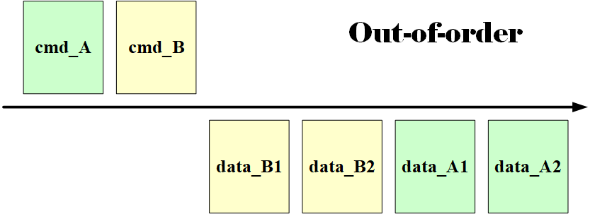

## **Interleaving（针对数据而言Wid，transition的beat粒度）**

Interleaving传输是指不同命令的数据之间可以插队重排，注意必须是不同ID之间，相同ID之间不能交错传输数据。例如顺序发送cmd_A和cmd_B，data_B1比data_A2先准备好，就可以利用Interleaving机制插队到data_A2之前回来。

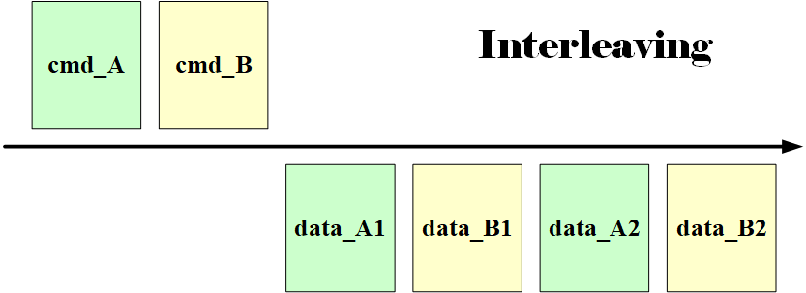

**Out-of-Order和Interleaving**：

* 这些功能通常是由**AXI slave**支持的，因为它们涉及到如何处理和响应来自一个或多个master的请求。

## **Narrow Transfer**

当本次传输事务中数据位宽小于通道本身的数据位宽时，称为**窄位宽数据传输**（Narrow Transfer），即 **窄传输**。窄传输中通过master来调整有效数据的字节位置，以及给出字节有效信号 WSTRB，能够使slave无需进行数据重组等工作。

在窄位宽写传输中，master需要通过**写数据通道中得WSTRB**告知slave，数据通道（R/W）中哪些字节是有效的。WSTRB 信号中的单个 bit 置起，表示对应位置上的字节有效，对应关系为

|  |  |  |
| --- | --- | --- |
| **信号** | **Source** | **描述** |
| WSTRB（读的时候没有这个控制信号） | Master | 写入选通。该信号指示要在内存中更新的字节通道。写入数据总线的每八位有一个写入选通。因此，WSTRB[n]对应于WDATA[(8×n)+7:(8×n)]，表示这些数据线是否有效。当 WSTRB[n] 为 1 时，WDATA[8n+7:8n]有效。 |

WSTRB 信号比特位宽等于数据通道位宽的字节数量，比如 32bit 位宽的数据通道，对应 WSTRB 信号位宽为 4bit。

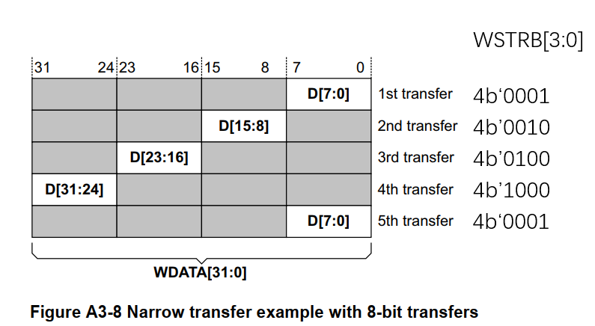

## **对齐传输与非对齐传输**

### **6.1 Aligned Transfer 对齐传输**

在实际硬件中，一个寄存器一般是存储8位数据，所以对于一笔32位的数据，就需要4个寄存器来存储，因此这笔32位的数据的地址需要以0X00，0X04,0X08···这样使用，也就是所谓的地址对齐。总线位宽为 32bit 时，与 其对齐的地址需要能被 4 整除（32bit/8bit = 4），即低位的地址线需要满足 ADDR[1:0] = 2’b0。

### **6.2 Unaligned Transfer 非对齐传输**

AXI 协议支持地址非对齐的传输，允许突发传输的首字节地址，即起始地址与**突发传输位宽**不对齐。总线位宽为 32bit 时，如果起始地址为 0x1002 ，则产生了非对齐现象。

对于非对齐传输，主机会进行两项操作：

* 即使起始地址非对齐，也保证**所有传输是对齐**的
* 在首个 transfer 中增加填充数据，**将首次传输填充至对齐**，填充数据使用 WSTRB 信号标记为无效

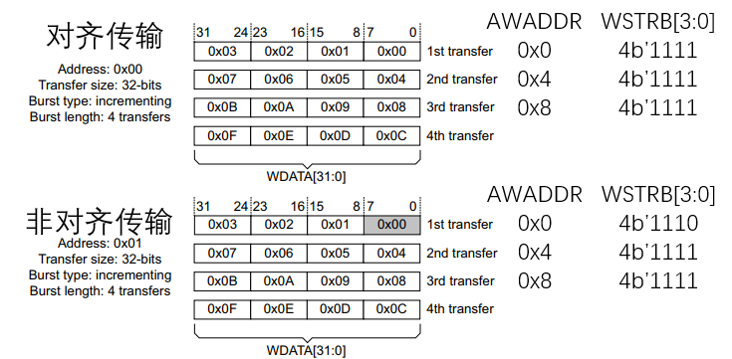

起始地址为 0x01，非对齐，但主机通过添加一字节的填充数据将 transfer 1st 的实际地址调整为对齐的 0x0，并用 WSTRB 信号为 4’b1110 标识出最低字节上无效的填充数据。

## **AXI3与AXI4**

AXI4/5取消了WID AXI4/5协议中没有了WID，**不再支持写交织（interleaving）**，事务的所有写数据必须在写数据通道上的连续传输中提供。

**写交织在AXI4中被弃用**：AMBA protocol中明确指出，在AXI3中所支持的write interleaving机制在AXI4中不再支持。也就是说，在AXI4中，写乱序只能在transaction粒度上进行，无法再精确到transfer粒度。  
- **WID的删除**：transaction粒度的乱序，只需要用每笔transaction的写响应BID进行描述，而每个写数据transfer是不允许间插交织的，于是AXI4中也删除了W channel中的WID信号。  
- **AXI4不支持写交织的原因**：AMBA protocol中并未对此给出明确的解释。但是仔细阅读写交织的描述，可以发现：1）其相较于读交织有着额外的要求，这也意味着要实现写交织，在总线系统设计中需要**增加复杂的逻辑，且容易产生死锁**。2）对于同一master，master可以自行规划写数据的顺序（比如将不同写事务进行拆解重组），达到与写交织一样的效果。而只有在多master，且master的写速度不同时，写交织才能够派上用场，因此写交织的应用场景也不够广泛。

AXI4/5中取消了WID，为支持协议的兼容性，有以下建议：

任何支持写交错的AXI3 Master，都必须支持将写交错深度设置为1，以兼容不支持写交错的Slave。（问题不大，我们的slave可以都支持interleaving）

任何AXI3 Slave都可以接受非交错的写数据，因此对AXI3 Slave不存在遗留问题。

## **针对AXI4不支持interleaving功能的解决方案**

方案一：（比较复杂，实现难度高，放弃）

AXI4 Master连接到AXI3 Slave要注意以下几点：

1. 由于AXI4是没有WID信号的，不能直接把AXI4 Master的AWID直连到AXI3 Slave 的WID上，这是由于如果AXI4 Master能够发出outstanding的命令，当前AWID值和当前的WID值就不是同一个了。通常的做法是把AWID都存到一个FIFO中，等到数据传完了(WLAST收到了)再切换到下一个AWID. 把这样读出的AWID作为WID使用。

2. AXI3的AxLOCK信号是2-bits的，做法就是直接将AxLOCK[2:0](slave) = {1’b0, AxLOCK(master)}即可。

3. AXI4 Master不能产生超过16beat的burst，通常也不会，但是要注意；

4. 系统总线要么统一用AXI3, 要么统一用AXI4;

5. AXI3 Slave必须注意BVALID的产生要符合AXI4协议，需要修改逻辑，一般也不会有问题。

6. QOS/USER/REGION信号等多余的信号需要做额外的处理。

方案二：（可尝试 实现基础版的AXI4.0 + 额外支持interleaving功能）

在AXI4的基础上，把master的burst传输中的每个beat看成是一个新的burst，利用AXI4的out-of-order 功能，实现一种伪interleaving。

例如：原来有四个master，进行四个transaction，每个transaction都有2个beat。在AXI4协议中，只能进行transaction级别上的out-of-order。

但是现在，如果将四个master，总共8个beat，将这8个beat视作一组新的master发出的8个transaction，继续利用AXI4协议中得out-of-order功能，是不是就可以实现伪interleaving功能呢？

把这种分transaction的功能加在master中，然后总线端口实现8主8从即可，综合时不算入master面积中。

方案三：（可尝试）

采用AXI3协议的总线。但是interleaving功能占用资源比较多，且不常用。

## **轮询仲裁（两种方案）**

### **方案一：**axicb_round_robin_core & axicb_round_robin（代码分析）

#### **1.1基础轮询响应实现**

从低位到高位，默认优先级依次降低。即低位优先级最高，高位优先级低。

若 |(req & mask) != 0，则从左到右以此响应。并给出grant(被响应设备，组合逻辑输出)，next-mask(已被响应的mask，时序逻辑输出，避免出现组合逻辑环)

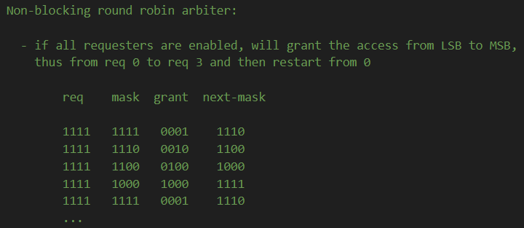

#### **1.2跳过无效设备**

若不是依次响应请求（即不是四个设备一直同时响应请求，有设备未发出响应请求），则跳过未发出的响应设备（硬件上根据req & mask 实现跳过）。

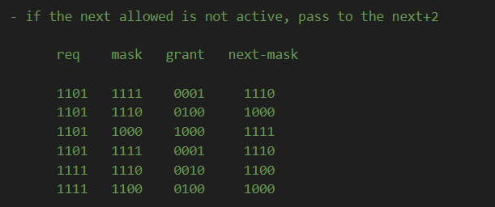

#### **1.3无有效请求，则重置**

若 |(req & mask) = 0，即无有效设备发出响应请求，重置（reboot）为初始状态，最低位为有效最高请求，下个mask设置为1110（0表示最低位设备已响应请求）

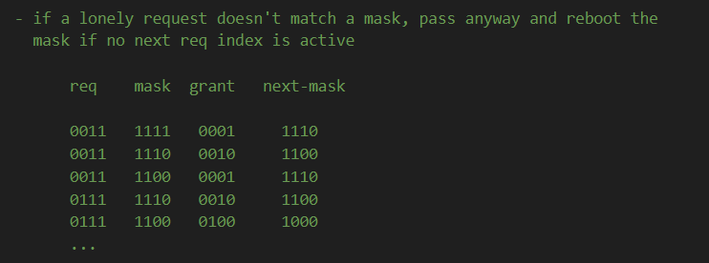

#### **1.4配置master优先级的请求响应**

此功能是配合master响应优先级的轮询响应，例如2号请求优先级最高，则2号请求优先被响应。其余相同优先级的请求依旧默认从左到右响应。

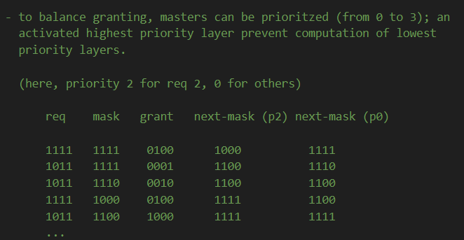

#### **1.5 axicb_round_robin**

根据以下参数配置master优先级，完成1.4所说的带有master优先级的轮询响应请求处理。注意这里3是最高优先级，0是最低优先级（与其他表示方法区分开）

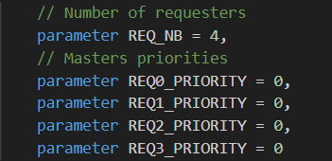

功能说明：

·若master之间优先级相同（以上四个参数数值一致），正常的轮询响应。参照1.1,1.2,1.3。

·若master之间优先级配置的参数是0123各有一个，则优先响应3设备的请求req_p3[3]。

·若由两个master优先级为0（req_p0[1]=1和req_p0[0]=1），两个masrer优先级为1（req_p1[3]=1和req_p1[2]=1），则优先响应优先级为1的两个masrer设备请求，再根据底位优先级高的原则，以及req_p1[3:0]=1100（没有对应请求的位置默认为0） ,则优先响应请求req_p1[2]。

### **方案二：github上的一种算法(我的理解)：**

#### **2.1 基础知识和逻辑**

优先级0最高，往左优先级依次降低。如四个响应输入（1010），1为有设备响应，1010表示有两个设备同时响应，根据第一次轮询仲裁，所得到的仲裁优先级是3210，则00**1**0这个设备被响应。

#### **2.2 特殊情况**

注意，由于第一轮轮询仲裁是0010，则面对下一次1001设备响应，此时的所得到的第二轮轮询仲裁优先级是1032（不再固定是3210了，因为已被响应的设备在下一轮仲裁中优先级最低，从左以此优先级循环降低）。因此，1001的设备响应，根据1032优先级来说，是1000被响应，而非0001.

#### **2.3 验证**

根据轮询仲裁提出的概念和算法（下文有说），推算出来我的猜测应该是对的：

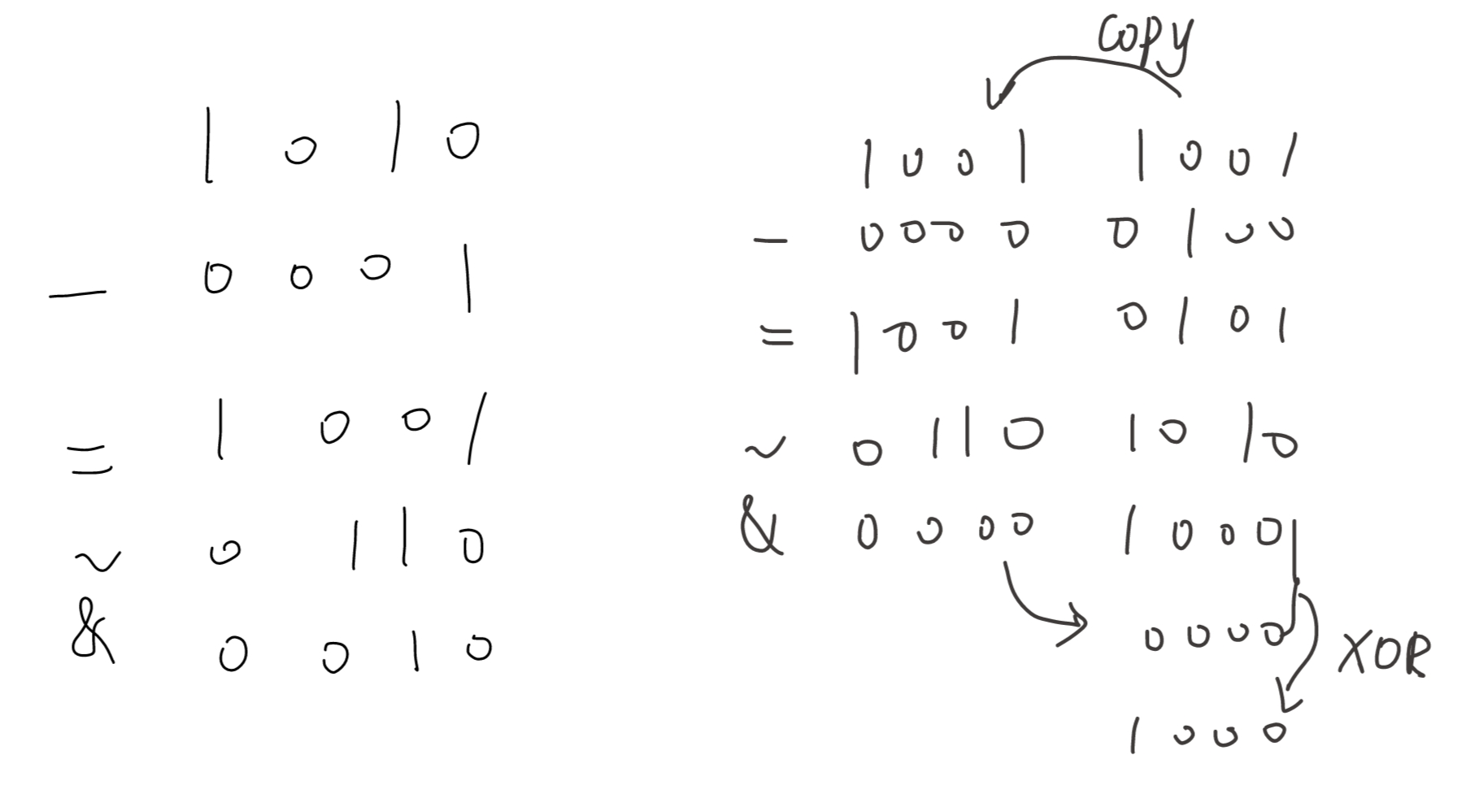

#### **2.4轮询仲裁具体算法**

轮询仲裁（Round Robin Arbiter）操作：复制输入-> -1 -> 取反 -> 与操作 -> 或操作

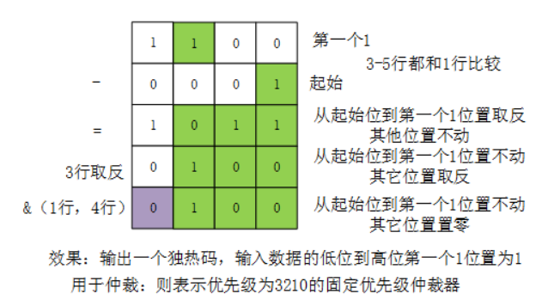

一个二进制数

-1操作: 会从-1位置开始向左第一个不为0的数借位 结果：这个二进制数从-1位到被借位全部取反

取反操作 结果：这个二进制数从-1位到被借位保持不变 其余位取反

与操作 结果：输出一个独热码 -1操作中被借位为1

实现功能：-1位置为优先级最高，向左优先级逐渐降低的固定优先级仲裁器

轮询仲裁：当前时刻优先级最高的一位是上一时刻响应位的下一位 如上一时刻响应0100 当前时刻优先级为0321 借助-1操作所在位置是优先级最高的位置，向左优先级逐渐降低

当前输入 - 上一时刻响应左移一位 可以实现轮询仲裁 但有一个问题：-1右边位的优先级无法保证所以将输入copy高低位拼接 -1 取反 与操作后 高低位或 将-1右边的数放到左边实现轮询仲裁

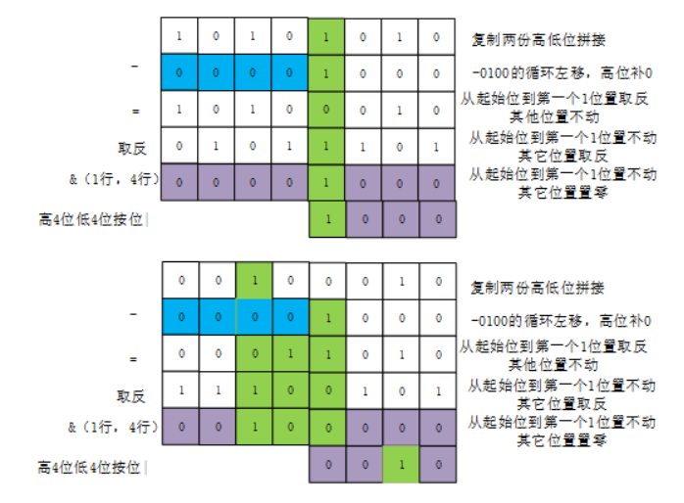

## **axicb_slv_switch代码**

### **10.1 主要功能**

处理AXI总线信号的模块，用于管理多个AXI从设备。能够高效地管理不同从设备的访问请求，并根据配置的路由和权限进行相应的数据传输。

具体来说，作为一个master和四个slave之间的模块，选中某一个master和某一个slave，二者的五个通道之间握手信号的选通。

### **10.2 支持功能**

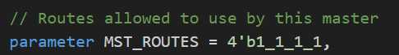

#### **10.2.1** MST_ROUTES

: 这个参数定义了master可以使用的路由数。每一位代表一个slave。如果一位被设为，表示相应的slave可以被master访问。

#### **10.2.2** slv_aw_targeted、slv_w_targeted、slv_aw_targeted、slv_ar_targeted

每一位表示对应的slave是否被目标化（有效）。如果一个slave被写地址通道选中（根据所给的i_awch中的地址来判断是处于哪个slave），相应位将被设置为。其他信号同理。

对于指向禁用或非定义空间时：

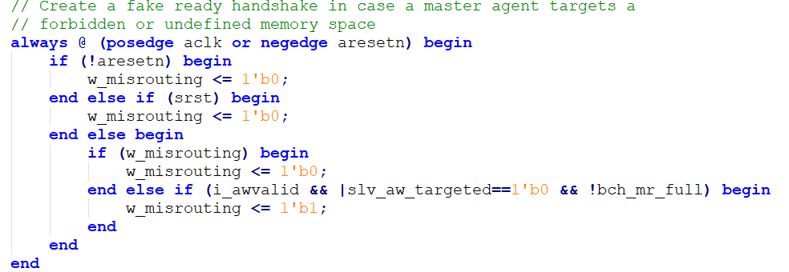

#### **10.2.3 bch_en、 rch_en**

注意写响应通道和读通道是需要有优先级相应的，这里就是用了轮询仲裁的模块

### **10.3 代码模块图**

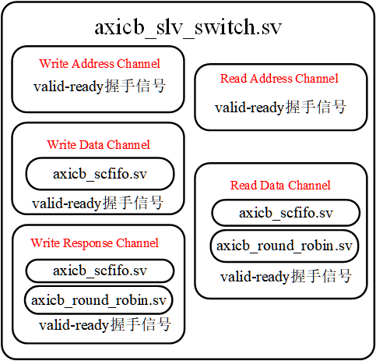

## **axicb_mst_switch代码**

### **11.1 主要功能**

主要作用是在四个master和单个slave之间进行AXI通信的交换。

### **11.2 支持功能**

#### **11.2.1 ID掩码**

**MST0_ID_MASK，MST1_ID_MASK，MST2_ID_MASK，MST3_ID_MASK，**在AXI协议中，每个事务都有一个ID，用于标识发起的主设备。这些掩码用于在交换机内部识别和区分不同的主设备的事务。

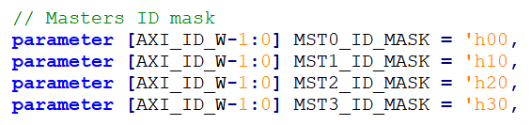各分配16个ID（设备+事务）

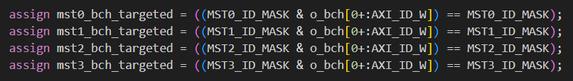

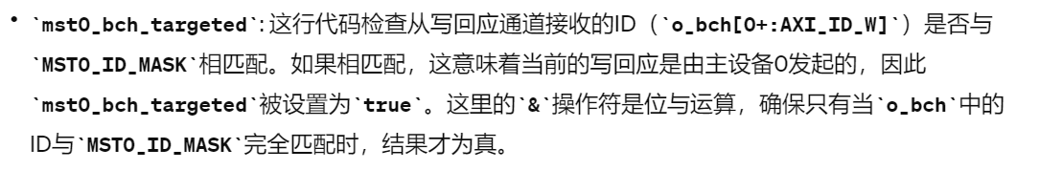

#### **11.2.2 优先级参数**

**MST0_PRIORITY，MST1_PRIORITY，MST2_PRIORITY，MST3_PRIORITY等**参数设置了每个master的优先级。在这段代码中，所有的优先级都设置为0，意味着它们具有相同的优先级。在实际应用中，这些值可以调整以为某些主设备提供优先的通信通道。

#### **11.2.3 五个通道**

写地址通道：轮询仲裁，响应哪个master优先级最高，其握手信号导通。

写数据通道：fifo，非空且有效时，握手信号导通。

写响应通道：根据接收的ID是否与某master掩码匹配，选定发送写响应消息的master。

读地址通道：轮询仲裁，响应哪个master优先级最高，其握手信号导通。

读响应通道：类似写影响，根据是否匹配ID掩码来选定master。

### **11.3 代码模块图**

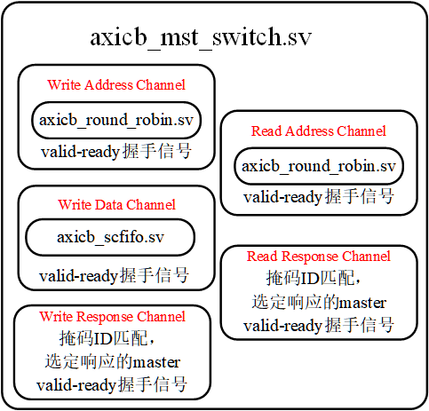

## axicb_pipeline代码

### **12.1 基本功能**

主要功能是实现一个数据流的流水线处理机制。它可以根据配置的流水线阶段数 () 在输入（）和输出（）之间增加延迟，从而实现数据的顺序处理和流控制。

管理输入 (, ) 和输出 (, ) 信号，确保数据在流水线中正确同步。

### **12.2 流水线功能**

#### **12.2.1 NO_PIPELINE**

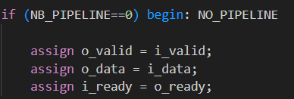

#### **12.2.2** ONE_STAGE_PIPELINE

相当于变成了一个寄存器输出

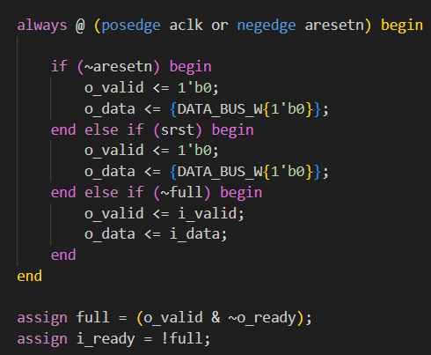

#### **12.2.3 N_STAGE_PIPELINE**

* 如果流水线阶段大于1，使用递归方法构建多级流水线。
* 模块自身被实例化两次，形成两个流水线阶段，第一个实例化处理单个阶段，第二个处理剩余的 阶段。
* 这种递归结构使得可以根据 的值动态地构建所需数量的流水线阶段。

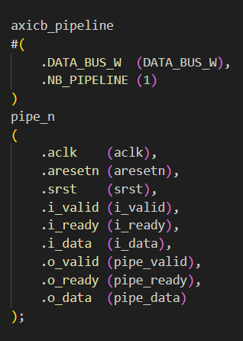 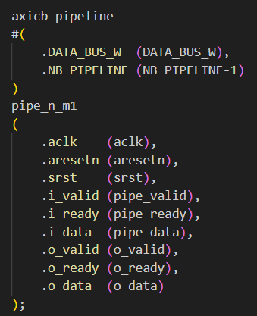

比如NB_PIPELINE = 3，第一次先例化一个流水线（上图左），剩下的NB_PIPELINE - 1 = 2，再次进行例化（第二次进入该模块），同样例化一个寄存器流水线（上图左），这时候，第二次进入该模块时，（NB_PIPELINE - 1）-1 = 1，再次例化一个寄存器流水线（上图左）。因此一共有三个寄存器流水线（上图左）。

## **axicb_switch_top代码**

### **13.1 基本功能**

多个master和多个slave之间的路由。

五个通道均支持流水线处理，从而增加吞吐量和减少延迟。

[Master Interface 0] -> [axicb_pipeline] -> [axicb_slv_switch] -> [axicb_mst_switch] -> [axicb_pipeline] -> [Slave Interface 0]

[Master Interface 1] -> [axicb_pipeline] -> [axicb_slv_switch] -> [axicb_mst_switch] -> [axicb_pipeline] -> [Slave Interface 1]

...

[Master Interface N] -> [axicb_pipeline] -> [axicb_slv_switch] -> [axicb_mst_switch] -> [axicb_pipeline] -> [Slave Interface N]

### **13.2 模块功能**

#### **13.2.1 master interface端口**

每个master，实例化 模块五次，分别用于处理地址写（AW）、写数据（W）、写响应（B）、读地址（AR）和读数据（R）通道。这些实例化模块 控制流水线的深度，从而实现流水线处理。

接着为每个master实例化 模块(1 master->4 slave)，该模块负责根据路由信息将master的请求转发到正确的slave。

注意，会有4*4组slave输出信号（MST_NB * SLV_NB），吻合重排序的输入数量

#### **13.2.2 重排序（reorder）**

**注：这一部分是重新整理信号，{【mst3】【mst2】【mst1】【mst0】}每个mst都有四个路由信息，而且每个路由信息都是有固定优先级。这里重排序是为了先比较每个端口中，谁的优先级最高，谁先响应。**

重排序代码用于AXI交换机中，确保各种AXI信号在主设备和从设备之间正确地路由和同步。reorder的目的是分配16组master的优先级，分析哪四组优先进入实际的四个slave设备中。

这段代码通过两层嵌套循环，实现了在AXI交换机中从设备接口到主设备接口（以及反向）的信号重排序，确保了数据流在主从设备之间正确路由和同步。

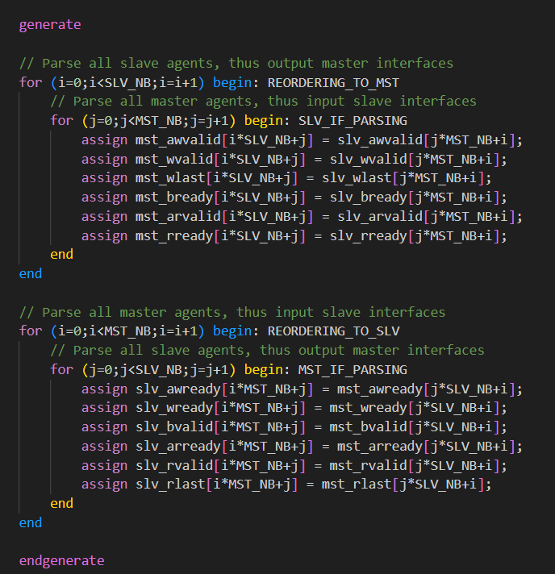

#### **13.2.3 slave interface端口**

作用是为AXI交换机中的每个从设备（slave interface）配置主设备（master interface）的交换和流水线处理逻辑。也就是对来自slv_switch的16组数据重排序后，视作有16个master，去路由4个slave（一个mst_switch模块支持4master->1slave）。

该模块负责处理来自master的信号（也可视作16组master，来自4个源master），并将它们正确路由到slave。这里处理的信号包括地址写（AW）、写（W）、读地址（AR）、读（R）和写回（B）。

对于每个信号类型（AW、W、B、AR、R），实例化 模块以实现流水线处理。这些流水线模块根据 参数控制流水线的深度，以优化性能和减少延迟。

### **13.3 代码模块图**

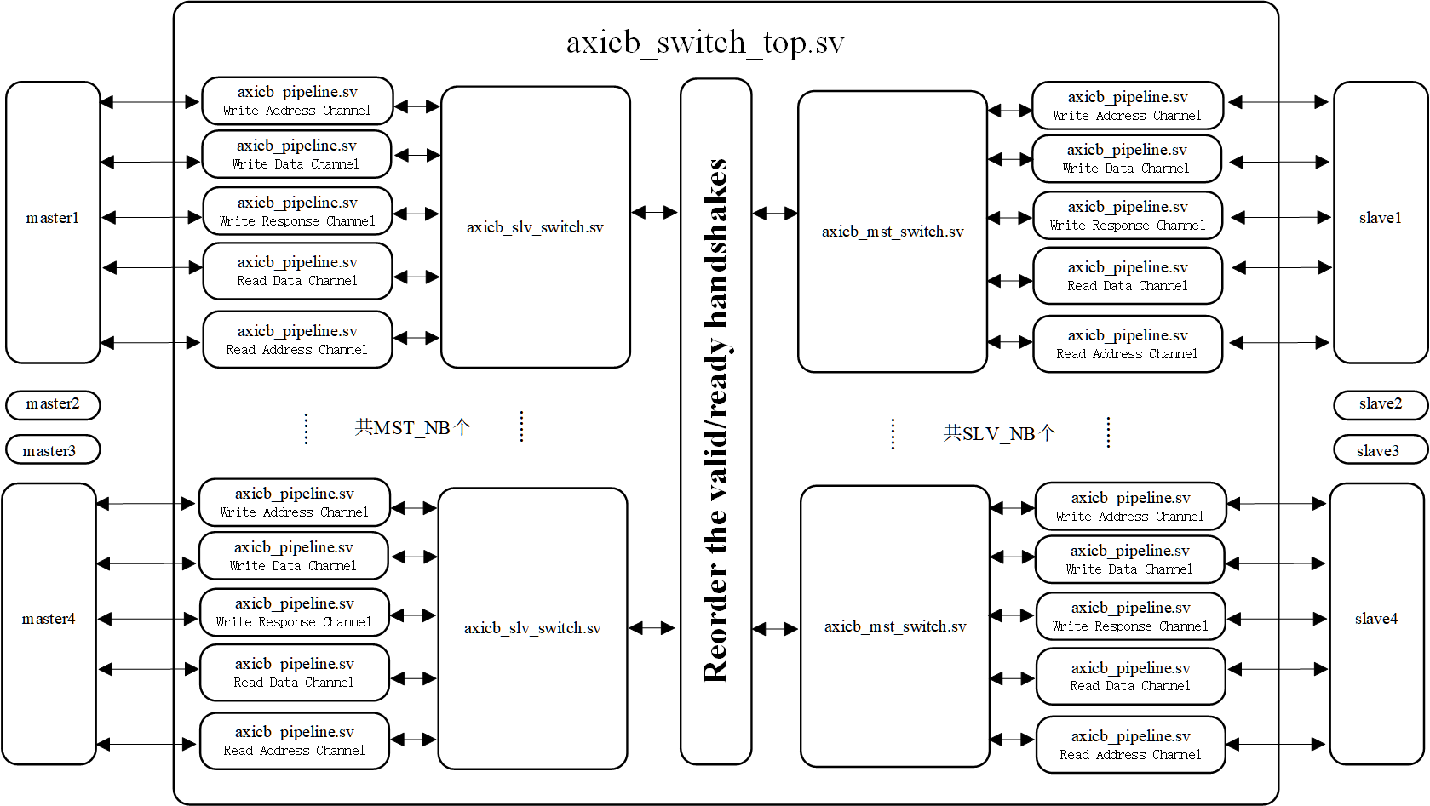

## axicb_mst_if代码

### **14.1 主要功能**

* 是一个**接口**的作用，它定义了主设备与AXI总线之间的交互方式，但没有实现主设备的具体功能。
* 主设备的逻辑需要单独实现，并通过这个接口与AXI总线进行通信。

类似于master是一个IP，然后在这个IP上加上一些预处理的功能（接口）。master <=> 接口 <=> crossbar

### **14.2 支持功能**

* **提供主设备接口**：允许主设备通过AXI协议与外部设备（如从设备）通信。
* **支持AXI4和AXI4-lite协议**：通过 参数切换。
* **参数化配置**：可以根据需要调整地址宽度、数据宽度、ID宽度等。
* **流水线和缓冲区管理**：通过 和 参数控制。实现流水线和缓冲逻辑以优化数据传输速度和稳定性。对于写地址、写数据、读地址和读数据通道，使用FIFO来管理数据流和回压。
* **时钟域交叉（CDC）支持**：可用于同步不同时钟域间的信号。使用**异步FIFO**或**同步FIFO**来暂存和传输数据。【参数SLV_CDC==1时】

### **14.3 代码模块图**

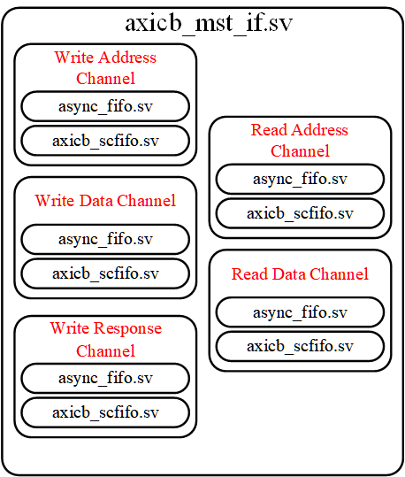

### **14.4 scfifo**

参数

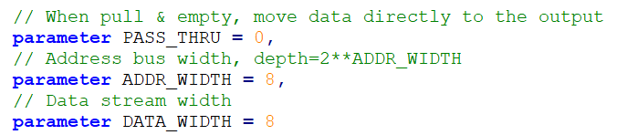

PASS_THRU=0表示处于store模式

ADDR_WIDTH在不同通道分别对应不同SIZE。ADDR_WIDTH用于wrptr和rdptr的位宽，DATA_WIDTH用于data_fifo的位宽

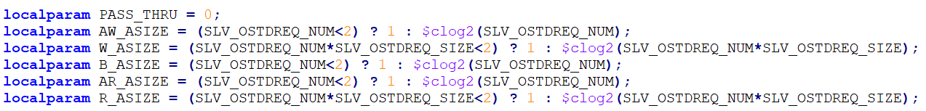

其中涉及到的参数SLV_OSTDREQ_NUM为支持的outstanding能力（要求>=3），SLV_OSTDREQ-SIZE为请求大小？啥用？

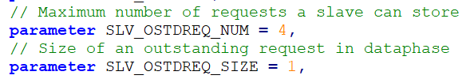

## **axicb_slv_if代码**

### 15.1 主要功能

这个模块是slave的**接口**部分，它处理与AXI总线的通信，但不实现具体的slave逻辑（如数据存储、处理逻辑等）。需要自己实现从设备的核心逻辑，然后通过这个接口与AXI主设备通信。

### **15.2 支持功能**

* **地址和数据通道准备**：
  + 根据AXI协议的类型（AXI4或AXI4-Lite）和用户需求，将输入信号打包到内部通道变量中。
* **流控制逻辑**：
  + 为写地址、写数据、写响应、读地址和读数据通道实现流控制逻辑。
  + 在需要时，使用异步FIFO或同步FIFO来处理信号，以管理不同时钟域之间的数据传输或提供缓冲区。
* **CDC和缓冲处理**：
  + 在存在时钟域差异（）时，通过**异步FIFO**（）进行信号缓存和时钟域转换。
* 在不需要时钟域转换但需要缓存请求时（），使用**同步FIFO**（）进行信号缓存。
  + 如果没有特殊配置，直接连接输入和输出信号。

### **15.3 代码模块图**

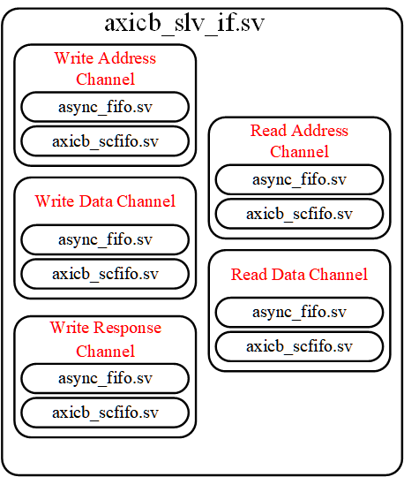

## axicb_crossbar_top代码

### **16.1 主要功能**

这段代码实现了一个AXI总线交叉开关（crossbar），它允许多个主设备（masters）与多个从设备（slaves）之间的连接。

### **16.2 支持功能**

* **多主多从连接**：多个master（如处理器、DMA控制器）与多个slave（如内存、外设）之间的连接和数据交换。
* **参数化配置**：可根据系统需求灵活配置地址宽度、数据宽度、流水线级别等。
* **时钟域交叉（CDC）支持**：允许在不同的时钟域之间进行数据传输，保持通信的稳定性和可靠性。
* **流水线处理**：可选地增加流水线级别来优化数据传输的性能，提高数据吞吐量。
* **路由控制**：通过参数设置控制数据流向，使得特定的主设备能够访问特定的从设备。
* **优先级控制**：可以为主设备设置优先级，以决定访问从设备的优先顺序。
* **扩展用户字段**：支持传输额外的用户定义字段，以满足特定的应用需求。特定应用需要传递额外信息（如安全性信息、调试数据等）的场景。

### **16.3 模块分析**

* 为每个主设备接口实例化模块，配置与各自主设备相关的参数。这些接口处理来自从设备的响应，并与交换逻辑连接。
* 实例化模块，作为核心的交换逻辑，处理主设备与从设备之间的数据流动。配置包括地址映射、路由决策、时钟域转换等功能。
* 为每个从设备接口实例化模块，配置与各自从设备相关的参数。这些接口处理来自主设备的读写请求，并与交换逻辑连接。

### **16.4 代码模块图**

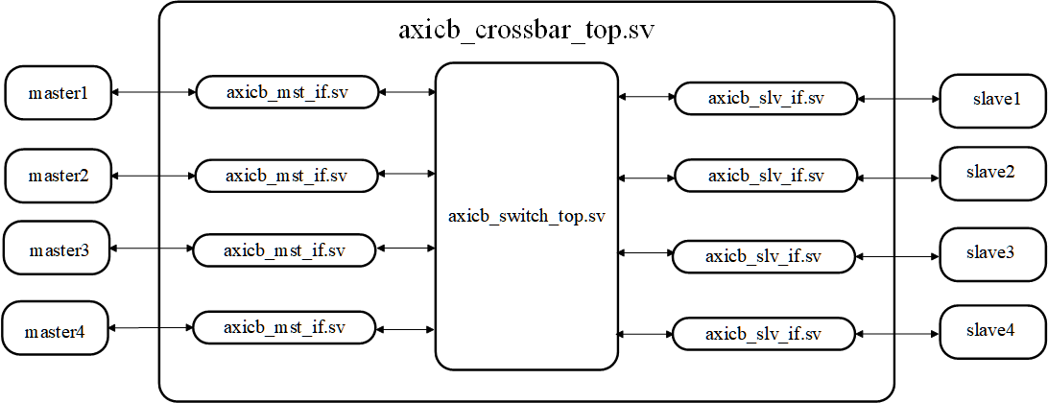

### **16.5 详细的代码框图**

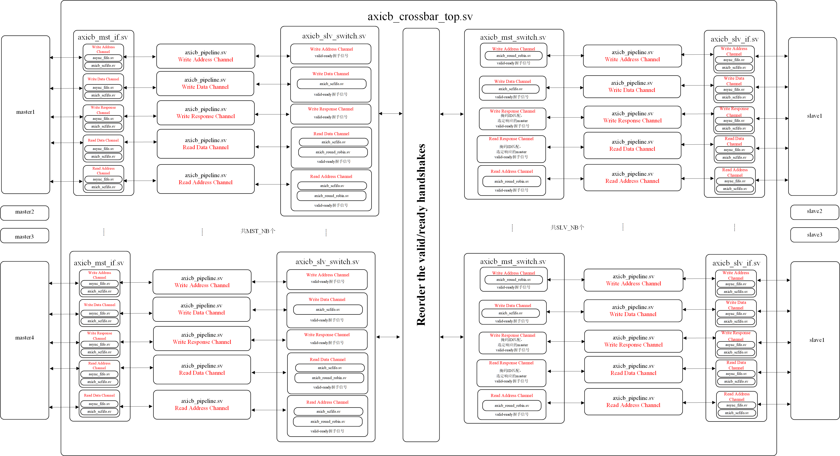

## **关键参数和功能在模块中的实现**

### **17.1 Outstanding能力**

这通过各个主设备配置的（最大请求数）和（数据相位的大小）参数来实现。每个主设备可以根据其配置独立地处理一定数量的并发事务。在testbench--mst_driver代码中有outstanding能力管理。

### **17.2 INCR和WRAP**

主要功能由master和slave实现，crossbar只负责路由和传输数据。如在master中，发出首地址和控制信号（burst类型），通过crossbar传输给可响应的slave，slave接受到响应信号后，开始向crossbar发出对应数据（根据burst类型发送响应数据方式），由crossbar路由给正确的master。

### **17.3 Out-of-order & Interleaving**

估计是在 axicb_switch_top.sv中实现，reorder模块中实现排序的功能。

### **17.4 Master的事务ID**

在每个master接口中标记了**MSTx_ID_MASK**，用于区分是来自于不同的master，也会根据这个信号确定返回的响应是否正确。**MSTx_ROUTES**指定从主机到从机的路由权限（1表示允许，0表示不允许）。**MSTx_PRIORITY**标记master的响应优先级。

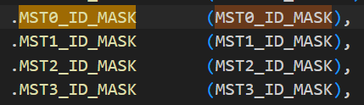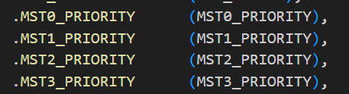



### **17.5 Slave的地址区分**

每个从机（，其中是从机编号）都配置有起始和结束地址（和）。根据读地址/写地址，落在哪个slave的地址划分区域内，判断是哪个slave响应。

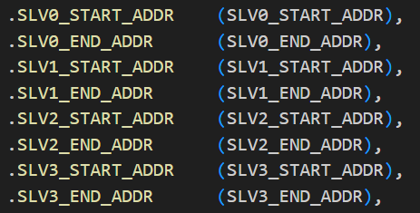

### **17.6 Master ID <=> Crossbar_switch <=> Slave address region**

#### **步骤 1: 地址解码**

* 每个slave配置有一对起始和结束地址（和），这为每个slave在地址空间中分配了一个独立的区域。
* 当一个事务（无论是读还是写）从任一master发起时，其地址（或）被用来确定它应该路由到哪个slave。
* 地址解码逻辑会检查事务的地址，确定它落在哪个slave的地址范围内。这是通过比较事务地址与每个slave配置的起始和结束地址来完成的。

#### **步骤 2: 配置路由**

* 模块参数中的定义了每个master能够访问的slave，这是一种静态路由配置。例如，如果配置为，则表示Master 0可以访问Slave 2和Slave 3。
* 这一步确保了即使地址解码指示事务应该路由到特定的slave，事务也只会被路由到对应master有权限访问的slave。

#### **步骤 3: 事务ID掩码**

* 参数为每个master提供了一个ID掩码，这在路由响应（例如或）回master时尤其重要。它允许交换逻辑通过应用掩码来识别响应应该返回给哪个master。
* 通过将事务ID与掩码相结合，交换逻辑能够将来自slave的响应正确地路由回发起事务的master。

#### **步骤 4: 交换逻辑**

* 模块在内部实现了上述所有路由逻辑。它负责接收来自所有master的事务，根据事务的地址以及master的路由配置，将它们路由到正确的slave。
* 同样，它也负责将slave的响应正确路由回原始请求的master。

## testbench--function

### **18.1主要功能**

定义了一些function，用于其他文件的调用

### **18.2模块功能**

#### **18.2.1** function is_misroute

目的是为了检测一个给定的地址（参数）是否被错误地路由到了一个不应该接收到这个地址的slave设备，或者是否被路由到了一个完全没有映射任何slave设备的地址。这种检测对于确保系统的正确性非常关键，特别是在复杂的系统中，错误的地址路由可能导致数据丢失、系统崩溃或不可预测的行为。

#### 18.2.2 function gen_resp_for_slave

这个函数的作用是生成一个特定的响应码，这个响应码基于输入值（通过参数提供）进行一系列的按位异或的操作生成。具体来说，函数通过一个线性反馈移位寄存器（LFSR）的方式来生成响应码，这种方式通常用于生成伪随机数或进行简单的加密操作。

假设输入值为二进制数，那么按照函数的操作步骤：

* 输出的最高位（即第4位）与输入的最高位相同，为。
* 接下来，第3位为第4位和第3位的XOR，即。
* 然后，第2位为第3位和第2位的XOR，即。
* 最后，第1位为第2位和第1位的XOR，即。

因此，如果为，函数将生成并返回（即十进制的）作为响应码。

这个函数可以用于基于请求值生成一个具有确定性但不容易预测的响应，这种方法在需要基于输入生成特定响应或状态时非常有用，如在简单的加密通信或数据校验中。

#### **18.2.3 function** gen_resp_for_master

这个函数的作用是基于给定的地址值（参数）和主设备路由信息（和各个从设备的起始与结束地址），来判断该地址是否被允许访问，如果允许，生成相应的响应码。

#### **18.2.4 其他function**

* **gen_data：** 这个函数通过复制输入值的低8位四次，生成一个32位的数据。这样做可以确保生成的数据在宽度上符合常见的数据宽度需求，同时保持数据的一致性，便于观察和验证。
* **next_data：** 用于生成下一个数据项，通过在每个字节上加1来实现。这对于生成数据序列以测试数据传输的连续性和正确性非常有用。
* **gen_size、gen_burst、gen_lock、gen_cache、gen_prot、gen_qos、gen_region：** 这些函数用于生成各种AXI传输控制信号。它们根据输入值以不同的方式变换，目的是在测试中覆盖更广泛的参数空间，以确保设计能够处理各种传输场景。
* **gen_auser、gen_wuser、gen_buser、gen_ruser：** 这些函数生成用户定义的边带信号（user signals），这些信号通常用于传输额外的控制或状态信息。通过对输入值进行特定的数学操作，这些函数能够生成各种模式的边带信号，从而测试设计在处理额外信息时的能力和鲁棒性。

## **testbench--**mst_driver

### **19.1 主要功能**

模拟一个AXI master，包括地址生成、数据生成、读写请求的发起和响应的处理。并处理来自slaves的响应。

### **19.2 模块功能**

代码中的输入输出信号可以根据AXI协议的五个通道来分类：

* **写地址通道(AW)**：, , , , , , , , , , , ,
* **写数据通道(W)**：, , , , ,
* **写响应通道(B)**：, , , ,
* **读地址通道(AR)**：, , , , , , , , , , , ,
* **读数据通道(R)**：, , , , , ,

### **19.3 模块参数**

* ：表示Master可以同时发起的**最大未完成（Outstanding）**请求数量为4。
* **读写均有outstanding management。这里以写为例：处理有效请求（Handling Valid Requests）**当使能信号（en）有效时，开始处理来自传输通道的有效请求。对于每个待处理请求，检查是否存在与当前处理器相匹配的传输通道（bvalid 和 bready 为有效），并对其进行相应处理。当写入（bvalid && bready）完成时，检查接收到的完成信号是否来自正确的传输通道（bid&MST_ID == MST_ID）。如果不是，则记录错误（bid_error）。当发现 Address Channel 的握手完成（awvalid && awready && i==awid_cnt）时，将 OR 请求存储起来。如果不符合预期，则记录相应的错误（bresp_error 或 buser_error）。
* 对于outstanding能力的举例：假设系统中有多个待处理的请求，每个请求都会被依次处理。当一个请求被发出后，它会被标记为**待处理状态（wr_orreq[i] = 1'b1）**。然后，系统会等待响应信号（bvalid && bready）。如果收到了响应信号，并且该响应信号与预期相匹配，则该请求被视为已完成，系统将该请求的**待处理状态标记清除（wr_orreq[i] = 1'b0）**。如果在一定时间内没有收到响应信号，则系统将该请求标记为超时，并记录相应的错误。

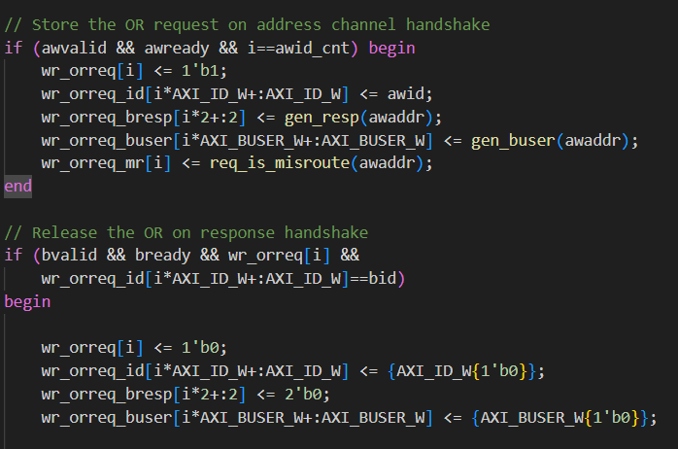

* **计数器**如, ：用于**追踪当前的事务ID**。
* **事务管理数组**如, ：管理**正在进行的读/写事务**。
* ：用于初始化**LFSR**，影响地址和数据生成的随机性。
* **LFSR**（线性反馈移位寄存器）参数如, , , ：用于生成伪随机数，常见于测试中模**拟随机行为**。
* **状态寄存器**如, ：用于存储特定逻辑的当前状态。
* ：表示是否启用用户定义的侧带信息（USER字段）。0表示不启用。
* ：这些参数定义了用户侧带字段（如果启用）的宽度。
* **Slaves地址映射参数**（如、等）：这些参数定义了每个Slave设备在地址空间中的位置。Master使用这些信息来确定读写操作目标的Slave设备，确保生成的地址落在可访问的Slave的地址范围内。

## testbench--slv_monitor

### **20.1 主要功能**

模拟slave设备。

### **20.2 模块功能**

* **LFSR 模块**：
  + 使用了 Linear Feedback Shift Register（LFSR）模块来生成随机序列，用于模拟从设备的行为。
  + 分别为地址（aw_lfsr）、写数据（w_lfsr）、读地址（ar_lfsr）、写响应（b_lfsr）、读响应（r_lfsr）生成了 LFSR。
* **地址通道处理**：
  + 通过 awready_lfsr 信号模拟从设备是否准备好接收写请求。
  + 对 awvalid、awready 等信号进行处理，以检测是否有有效的写请求到达，并检查地址通道的有效性。
* **数据通道处理**：
  + 检查写数据通道的有效性，包括数据是否正确、长度是否与写请求匹配等。
  + 使用 wfifo 模块进行写数据的缓冲管理。
* **写响应通道处理**：
  + 使用 bfifo 模块管理写响应的缓冲。
  + 监视写响应通道以检测超时情况。
* **读地址通道处理**：
  + 通过 arready_lfsr 信号模拟从设备是否准备好接收读请求。
  + 对 arvalid、arready 等信号进行处理，以检测是否有有效的读请求到达，并检查地址通道的有效性。
* **读响应通道处理**：
  + 使用 rfifo 模块管理读响应的缓冲。
  + 监视读响应通道以检测超时情况。
* **错误检测**：
  + 根据各个阶段的处理结果，将可能的错误情况合并为一个 error 信号输出，方便用户进行错误处理和调试。

## testbench--pipeline_checker

### **21.1 主要功能**

模块通过生成伪随机的输入输出数据和控制信号，以及在输出端对这些数据进行验证，来检查数据处理管道的正确性。这种方法非常适用于早期阶段的硬件验证，可以自动化地发现数据路径和控制逻辑中的潜在错误。

### **21.2 模块功能**

* **数据生成器信号**：和用于存储生成的输入和输出数据。
* **LFSR信号**：和用于控制和信号的生成。
* **使用LFSR生成数据**：模块内部使用了两个实例，和，分别用于生成输入数据和期望的输出数据。这些数据用于驱动测试和验证过程。
* **信号的生成**：通过检测时钟边沿和复位条件来更新，进而控制信号。该信号用于表示输入数据是否有效。
* **信号的生成**：类似地，用于控制信号，指示模块是否准备好接收输出数据。
* 在和同时有效时，比较和。如果不匹配，信号将被置为高电平，指示数据处理或传输错误。

## testbench--axicb_pipeline_testbench

### **22.1 主要功能**

验证模块的功能。这个测试平台模拟输入信号，观察输出信号，以确保模块在各种条件下都能正常工作。

### **22.2 模块功能**

* **时钟生成**：以固定周期反转时钟信号，模拟硬件时钟。
* **波形存储**：使用和指令存储测试过程的波形数据，便于后续分析。
* **设置时间格式**：这行代码用于设置仿真时间的显示格式。这里的参数表示时间单位是纳秒（ns），精度是1位小数，时间字符串为"ns"，显示的最小宽度是8字符。这有助于仿真结果的阅读和理解。
* **任务**：这个任务用于初始化测试环境。它将异步复位和同步复位信号置为低电平（表示复位状态），清零流量计数器和超时计数器，然后等待10个仿真时间单位后释放复位（将置为高电平）。这样做是为了确保在测试开始之前，DUT处于已知的初始状态。
* **测试套件和测试用例**：使用宏和定义了一个名为"PIPELINE STAGE TESTSUITE"的测试套件和一个名为"RANDOM TESTCASE"的测试用例。在这个测试用例中，使用...结构并行执行三个任务，以检查不同的测试条件：
  + **流量监控**：这个任务监控通过DUT的有效流量数量。每当和同时为真，表示数据被成功传输，流量计数器就会递增。当流量达到预定义的最大值时，测试通过这个条件部分结束。
  + **超时监控**：这个任务检测DUT是否在预定义的超时时间内响应。如果在一个时钟周期中没有数据传输（即和不同时为真），超时计数器递增。如果连续超过周期没有数据传输，测试断言失败，提示"Testcase reached timeout"。
  + **错误监控**：这个任务检测是否有错误信号被置为高电平。如果在测试过程中变为高，测试断言失败，提示"Error detected during execution"。

## testbench--axicb_crossbar_top_testbench

### **23.1 主要功能**

交叉开关是一种允许多个主设备（master）与多个从设备（slave）之间进行通信的硬件。测试平台的目的是验证交叉开关能够正确地处理来自不同主设备的请求，并将这些请求路由到正确的从设备，同时保持数据的完整性和正确的通信协议。

### **23.2 模块功能**

**交叉开关实例化**：通过模块实例化被测设（DUT），并传入配置参数和连接信号。这个模块代表待测试的交叉开关。

**主设备驱动器**：测试平台包括多个主设备驱动器实例（、等），每个驱动器负责生成向交叉开关发送请求的信号。这些请求可以是读或写操作，并且每个驱动器可以配置为模拟不同的主设备。

**从设备监视器**：类似地，有多个从设备监视器实例（、等），用于监视交叉开关向从设备发送的请求，并验证这些请求的正确性

#### **23.2.1 建立多个时钟**

在复杂的系统级测试平台中，建立多个时钟信号是为了模拟现实世界中可能存在的多个时钟域。在实际的硬件设计中，不同的组件可能会在不同的时钟频率下运行，或者由于设计需求、性能优化、功耗控制等原因，需要被置于不同的时钟域中。通过在测试平台中创建多个时钟信号，可以更准确地模拟和测试硬件在这些多时钟域场景下的行为，确保设计的健壮性和正确性。

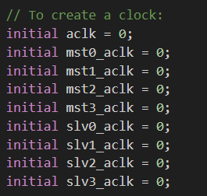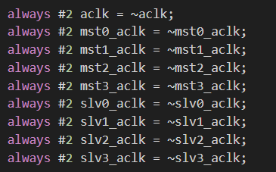

#### **23.2.2 任务的作用**

任务是一个同步执行块，用于并行监控测试执行的几个关键条件，以判断测试是否成功完成或是否遇到了错误情况。这个任务主要做三件事：

* **超时监测**：检测整个测试是否超出了预定的最长执行时间（）。这可以防止测试在出现挂起或死锁时无休止地运行。
* **流量监测**：追踪被验证的交易（如主设备发起的请求）是否达到了预定的数量（）。这确保了足够的测试覆盖率和交叉开关处理能力的验证。
* **错误监测**：检查是否有错误信号被置位。在测试过程中，如果交叉开关或其连接的任何组件发现了协议违规或数据不一致等问题，相应的错误信号会被置位。

通过并行执行这三个监视任务，并在任一条件满足时退出，该任务确保测试能够在遇到错误、完成预定的测试流量，或超时时结束。

#### **23.2.3 测试Testsuite**

测试用例描述了一系列的测试场景，每个场景通过设置不同的值来启用不同数量的主设备驱动器，并通过设置和来定义地址范围，以此来模拟各种可能的工作条件。每个测试用例的目的是验证交叉开关在特定配置下的行为和性能：

* **单主设备对单/多从设备**：测试交叉开关是否能够正确地将来自单个主设备的请求路由到一个或多个从设备。
* **多主设备对单/多从设备**：验证交叉开关在处理来自多个主设备的并发请求时的行为，包括请求的路由、数据的完整性保护，以及是否能够按照预定的优先级或策略处理这些请求。

## **文档分析**architecture

### **CROSSBAR架构概览**

本文档描述了一个交叉开关（Crossbar）逻辑，其目的是在任意主设备（Master）和从设备（Slave）之间建立连接。它的内部结构设计旨在提供低延迟、高带宽的切换逻辑，支持无阻塞、无冲突的通信流。

**主要组成部分**

### **交叉开关的IP可以分为三个部分**

* **从设备接口层**：接收路由请求。
* **交换层**：负责请求的路由。
* **主设备接口层**：将请求传送到核心之外。

### **时钟和复位网络**

* **时钟**：交叉开关使用参考时钟进行内部切换逻辑。每个接口可以在其自己的时钟域中操作，无论频率和相位如何。若所有接口使用相同时钟，则所有连接的设备必须使用与交换逻辑相同的时钟。
* **复位**：支持异步和同步复位。通常，异步复位是首选选项，因为它简化了布局和时间分析步骤的工作。

### **AXI4 / AXI4-lite支持**

* 通过单一参数设置支持AXI4和AXI4-lite协议。这包括地址总线宽度、数据总线宽度、ID总线宽度和USER宽度的配置。
* 读写请求按收到的顺序发出，不支持重排。
* AXI4-lite特定支持：尽管AXI4-lite只规定了32或64位数据总线宽度，但核心不进行检查，允许其他宽度。

### **处理突出请求**

* 为主设备和从设备接口提供内部缓冲能力，可以配置每个接口的突出请求数量和大小。

### **通过交换矩阵的路由**

* 使用请求地址和ID进行路由。每个主设备通过ID掩码标识，以便将完成路由回正确的请求者。
* 每个从设备分配到全局内存映射中的一个地址范围。如果请求尝试访问未映射到从设备的内存空间，将收到完成。

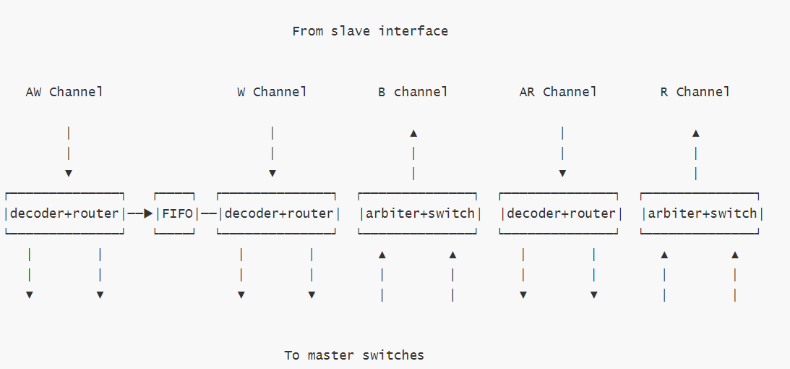

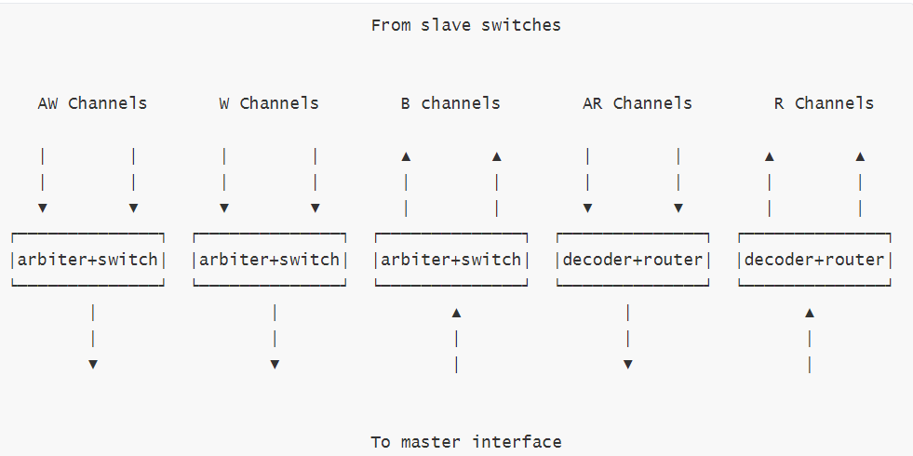

### **交换逻辑架构**

* 每个从设备接口连接到一个专用开关，该开关通过解码地址将请求发送到主设备接口。完成从从设备通过循环仲裁器路由回，确保公平的流量共享。
* 每个主设备接口通过解码ID将完成路由回请求者。

### **优先级管理和路由表**

* 使用循环仲裁模型，可以配置主设备的优先级，从而平衡授权。
* 每个主设备可以配置为只使用特定的路由，有助于安全性或避免意外的内存损坏。

### **超时事件处理**

* 超时检测和管理可按接口启用和配置，避免从设备不响应请求或主设备不接受完成时的死锁。

这些特性共同支持高性能、灵活的系统设计，允许精确地控制数据流和资源访问，同时提供高效的错误和超时管理。

## 文档分析ID_Order---master、crossbar and slave

### master的排序

当主控以相同的 ID 发出多个读或写事务时，可以保证这些事务的响应顺序与发出顺序相同。对于设备内存的事务，到达从设的顺序也与发出顺序相同。对于普通内存，对于相同或重叠地址的事务，到达从设的顺序必须与发出的顺序相同。

### **crossbar的排序**

为了满足排序模型的要求，交换机必须确保：

* 相同 ID 的同方向事务到设备内存的顺序被保持。
* 相同 ID 的同方向事务到相同或重叠地址的顺序被保持。
* 相同 ID 的写响应顺序被保持。
* 相同 ID 的读响应顺序被保持。
* 任何与事务相关的 AXI ID 值的操作都必须确保原始 ID 值的排序要求被保持。

### **slave的排序**

从设必须确保：

* 任何已发出响应的写事务必须被任何后续的写或读事务观察到，无论事务 ID 如何。
* 任何写入设备内存的事务必须被相同 ID 的任何后续写入设备内存的事务观察到，即使响应尚未发出。
* 对于普通内存，任何写事务必须被相同 ID 的任何后续写入到相同或重叠地址的事务观察到，即使响应尚未给出。
* 必须按照事务到达的顺序发出对具有相同 ID 的多个写事务的响应。
* 必须按照事务到达的顺序发出对具有相同 ID 的多个读事务的响应。

## **APB config**

### **题目中APB config模块要求**

题目要求：（2）APB config：寄存器配置模块，根据具体情况完成错误上报中断及其他寄存器功能设计。

群内要求：

* apb config功能：作为apb_slv模块，通过apb总线上的读写命令，对功能寄存器进行读写操作（需要有寄存器表格来说明寄存器的地址等信息），后面错误上报就交给软件处理
* 输入输出就是APB协议的基本信号，例如

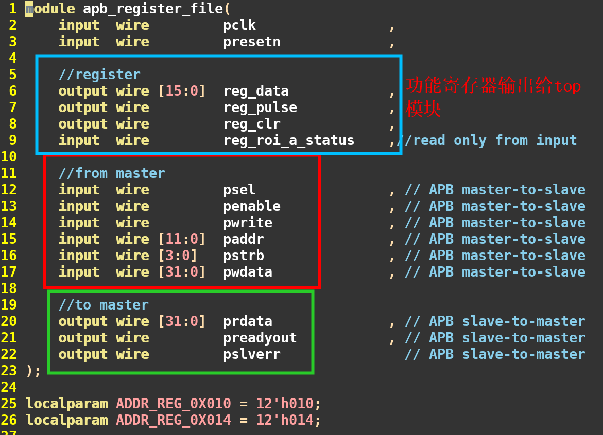

* 用APB协议3.0版本
* 可以直接用相同的时钟频率，没有要求
* apb模块需要在寄存器表格中说明功能寄存器的信息（地址/位宽/对应bit位含义/读写说明[RW][RO]等），比如发生err可以给某个寄存器的某个bit位写1
* Q：apb配置寄存器，应该首先要知道寄存器的地址。本设计是要能读取所设计axicrossbar中的某些寄存器吗？那是不是要另外给这些寄存器指定地址？

A：对，要设计几个地址，这个写在寄存器表格就行

* 目的是熟悉APB协议，实现寄存器读写功能
* A：比如如果要实现错误上报，对于apb_slv(regfile)来说，就是top那边给过来一个状态信号（就像例子中的reg_roi_a_status)，对于apb_master来说，想知道top的错误状态，就要发起一次apb读操作，去读对应地址的功能寄存器的值（这个寄存器类型是只读的)，就能通过相应的bit位是0还是1知道相关的信息
* A：相当于APB master是个cpu通过apb总线对apb config模块内部的寄存器变量进行读写，apb config模块后面再和其他的功能模块用自定义的信号线进行连接（不用apb总线），APB master在apb config模块里的寄存器填写相应的变量，APB config模块就传输指定的信号给后面的功能模块，功能模块开始工作。给的示例

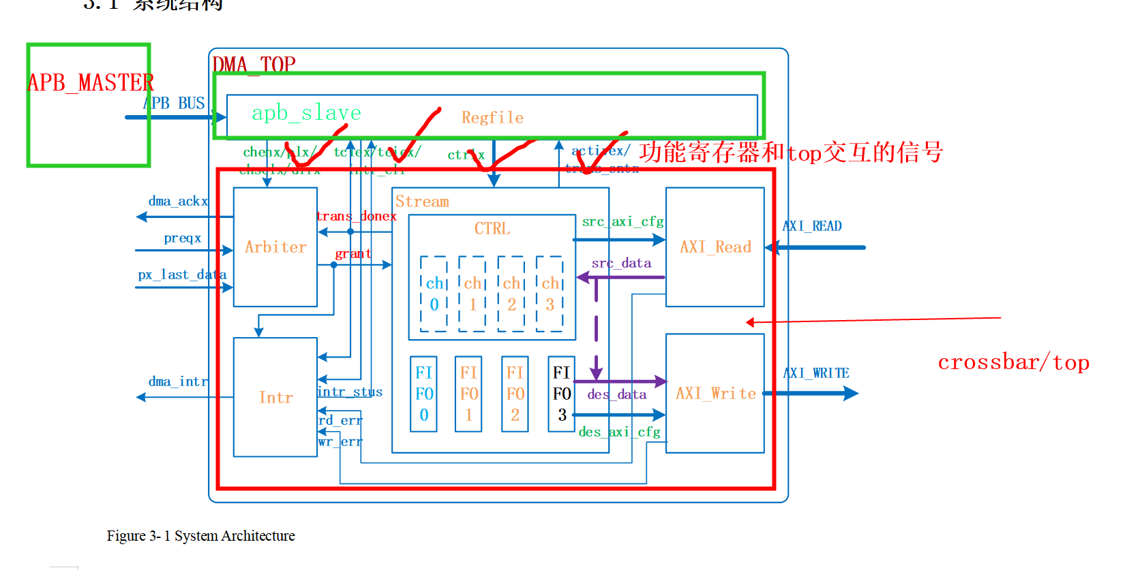

* Q：老师 你好apbconfig模块是挂在crossbar上面还是挂在ahb上面呀 这样需要设计额外的axi2apb或者ahb2apb转街桥吧？就单独设计然后用apbmaster测试下就可以嘛？

A：都行，也可以单独设计，不用连起来，这样更简单。可以

A：apb config最好是和赛题功能有关的apb模块

有人A：和赛题有关功能的APB模块是把AXI_Interconnect模块当成一个IP，然后通过APB配置寄存器的功能去管理这个IP的功能，比如通过APB写寄存器可以更改IP仲裁的优先级或者fifo的深度或者AXI协议的版本等，通过APB读寄存器的功能可以读取IP上报的一些错误或中断等。

### **APB协议介绍**

* 最快只能背靠背（back to back）传输，**至少2个周期传输一个数据，PSEL起来然后PENABLE起来。**

背靠背传输，即连续传输，这笔传输传完，紧挨着下一个Cycle就可以开始下一笔传输。

* 不能Pipeline传输、Burst传输、Outstanding传输，数据有效时，其地址必然是当前数据的对应地址。
* 不能读写同时传输，因为其读写地址是共用的。（AHB也不能读写同时传输）
* 不能仲裁，因为是单主多从协议。典型的APB协议包括唯一的APB桥作为Master，而所有的APB模块都是APB slave。

### **APB信号**

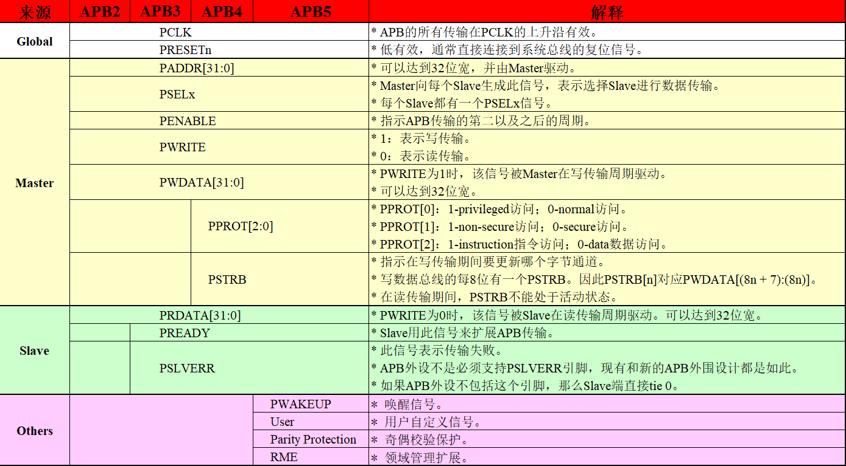

两个数据总线：PWDATA和PRDATA，由PWRITE控制是读还是写，不可能同时发生

PSTRB只在写传输期间指示哪些字节有效，在读传输期间无效（需Master让其所有位均为低）

用PREADY来判断是否等待【由slave发出】

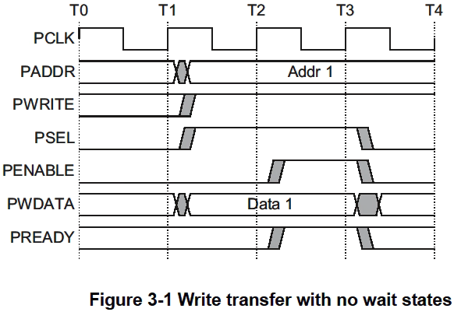

若PREADY为低，该协议确保其他信号在等待的额外周期内保持不变

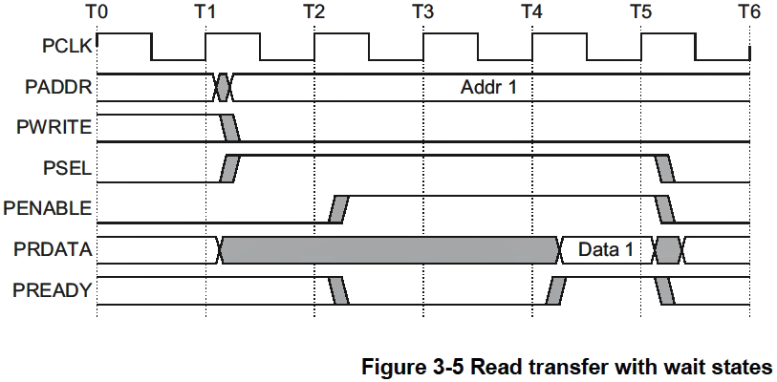

当PENABLE为低时，PREADY可以取任何值。

**PSLAVERR映射**

当桥接时：

从AXI到APB，PSLVERR被映射回RRESP/BRESP =SLVERR。这是通过将PSLVERR映射到用于读取的AXI信号的RRESP[1]（对于读）和BRESP[1]（对于写）来实现的。

从AHB到APB，PSLVERR被映射回HRESP = ERROR（对于读和写）。这是通过将PSLVERR映射到AHB信号的HRESP[0]来实现的。

**APB工作状态**

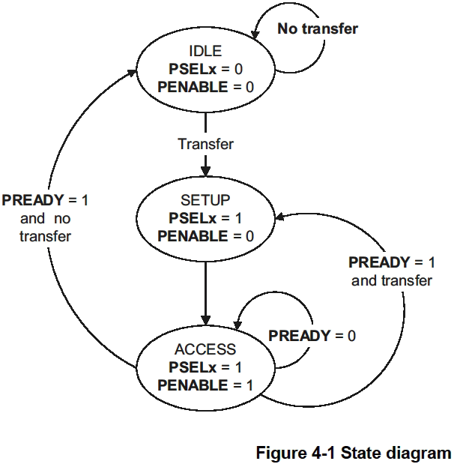

## **AXI2AHB bridge**

### **28.1 AHB协议接口**

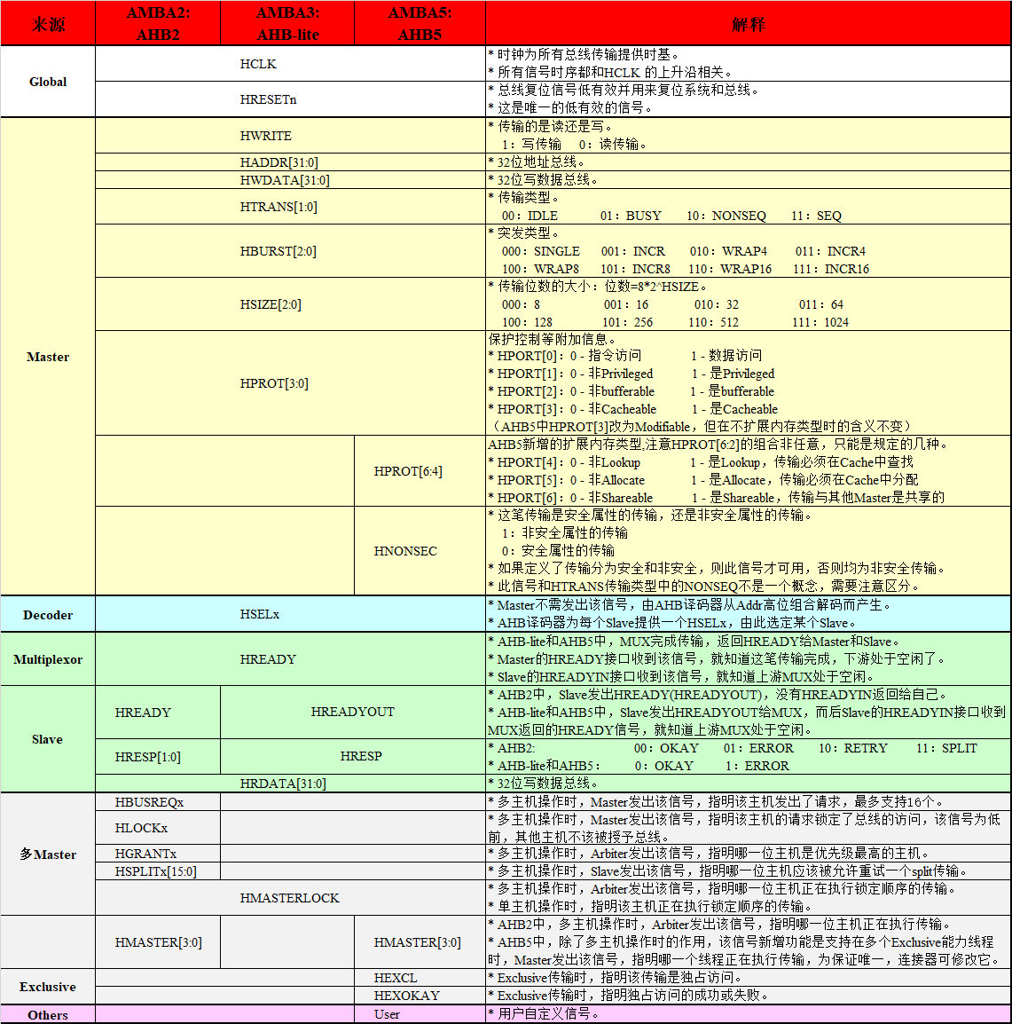

### **28.2 HTRANS信号详解**

AHB传输类型分为4类，由HTRANS[1:0]控制，如下所示：

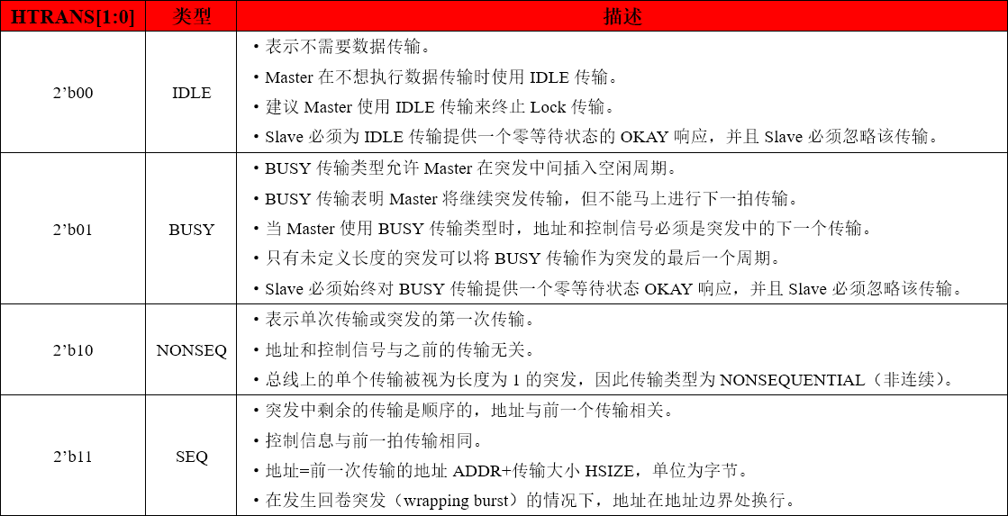

下图展示了HTRANS的使用：

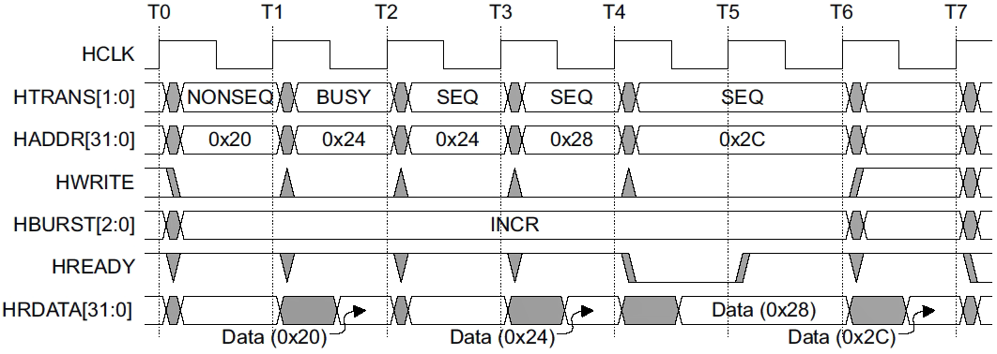

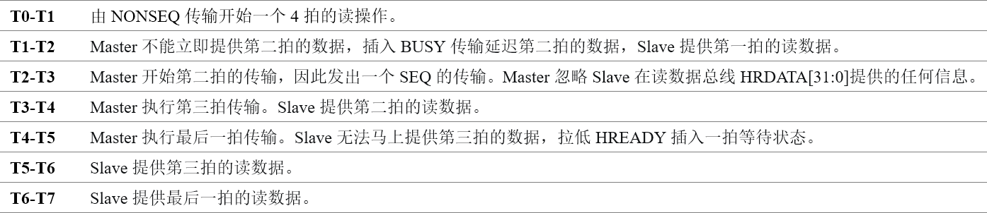

### **28.3 AHB HBURST突发**

AHB突发传输分为单拍突发、未定长度突发、固定长度突发，固定长度突发包括INCR突发（递增）和WRAP突发（回卷），长度有4拍、8拍和16拍。

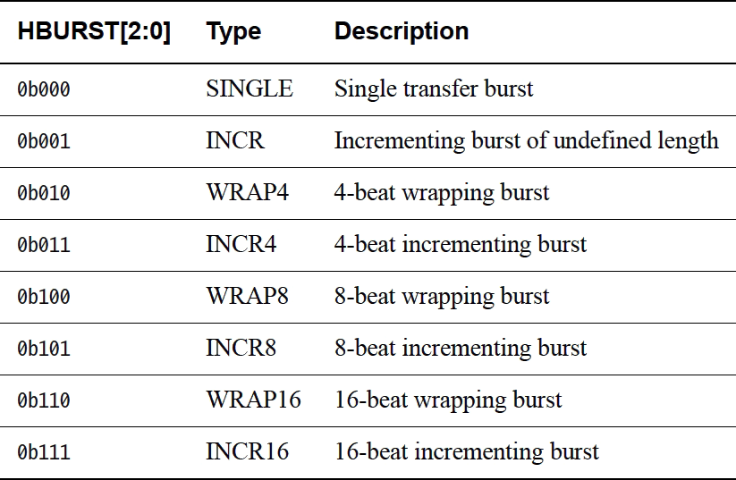

* **FIXED传输：**所有传输都会写在同一个地址中。主要应用在[FIFO](https://so.csdn.net/so/search?q=FIFO&spm=1001.2101.3001.7020)的传输中，因为FIFO为先入先出，只需要往同一个地址写数据即可。（AXI中存在FIXED传输）
* **INCR突发：**访问顺序的位置，并且突发中每拍地址都是前一个地址的递增。
* **WRAP突发：**在一定长度后跨越地址边界，就会回卷到起始地址。主要应用在Cache操作中，因为cache是按照cache line进行操作，采用wrap传输可以方便的实现从内存中取回整个cache line。
  + 地址边界指的是HBURST拍数*HSIZE大小，与后面说的“HSIZE地址边界”不一样。
  + 一个传输HBURST为WRAP4，HSIZE为word（4 Byte），那它会在16 Byte边界上发生回卷。如果突发的起始地址是0x34，那么它的传输地址变化是：0x34、0x38、0x3C、0x30。

### **28.4 AXI2AHB Bridge**

功能：能将AXI Master的transaction转换为AHB协议发送到AHB slave端口。能正确返回AHB slave的response。AXI部分只支持INCR/WRAP读写操作，（Fixed操作由于没考虑到就没写，其实也不难，但是写完过后我懒得加了）；支持outstanding；不支持out of order，retry，split等高级feature。AHB部分则为single传输，支持b2b的single传输。

\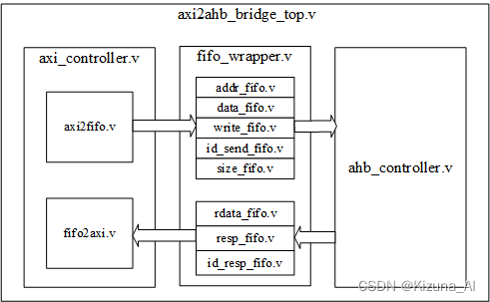

**axi2ahb_bridge_top.v**：顶层文件，连接各个模块。(实际相当于一个AXI slave)

**axi_controller.v**：axi控制器的顶层，连接下面两个模块。

**axi2fifo.v**：将axi主机发送的数据拆分成一个一个的小块，地址、数据、读写状态、id、size，last一一对应。这个地方主要有两个难点：arlen和awlen如何与ahb协议对应、卷绕突发地址该怎么算。

如果arlen、awlen不为0的话，axi会只发送一个首地址，然后发送一连串的数据。这时我们用两个寄存器a与b，寄存器a在主机第一笔数据来的时候保存当前的len，寄存器b从0开始，遇见一次wvalid自加1，直到加到数据等于len为止。地址的计算就为：首地址+b*(1<<size)。size就是突发的大小，如果size=0，awdata就是8位，每次地址自加1；如果size=3，awdata就是64位，每次地址自加8，以此类推。read部分就有一些不一样，因为读的时候发个首地址就没了，不像写的时候还有数据通道一个一个地在发数据，这个时候就需要把arready拉低，告诉主机我们地址还没切分完，你先等一下。等按照上述方式将每个地址算出来过后在将arready拉高，发送下一笔数据。

至于卷绕突发，我们需要算出地址上界与下界。

地址下界=start_addr/((1<<size)*(len+1))*((1<<size)*(len+1))。

如果我们的首地址为56，数据位宽32位（即4byte，size=2），发送4个数据（len=3），那么地址下界就是56/（4*4）*（4*4）=48。

地址上界=地址下界+(1<<size)*(len+1)。

算好地址上下界，当地址自加到上界的时候，下一个地址就跳转到下界，然后继续自加。

所有地址切片好后，与对应的数据以及控制信号一起发送到fifo。

**fifo2axi.v**:接受从ahb返回到fifo的数据，比如rdata，resp，id，读写状态，是否为last，并拼装成axi的格式，这部分主要的难度在于读与写的区分，b channel和r channel数据不要混淆就行，难度不高，看看代码就懂了，就不用细讲了。

**fifo_wrapper**.v：每个fifo保存不同的数据与信号，同时要跨时钟域。需要细讲的是id_send_fifo.v和id_resp_fifo.v。第一个fifo除了保存id以外还在最后扩展了一位，用于保存last信号，第二个fifo扩展了两位，倒数第二位保存last，倒数第一位保存读或写。

**ahb_controller.v**：用于接收fifo的数据，转换成ahb的格式发送到从机，以及接收从机返回的数据，还要返回id，last这些ahb没有的信号给axi。这里难点主要在于单个single和连续single的发送。与axi不同的是，ahb是先发地址，从机回应后再发送数据，所以fifo要先读地址与控制信号，再读数据。同时还要考虑到从机没有ready的情况，用状态机实现，状态机需要考虑的很仔细，比如单个single，连续single，连续single中途从机ready拉低等情况，略微复杂，没考虑清楚有bug的话要调很久。